卓软智慧教室课堂管理系统

V2.0
Build 180530

使用说明书

2018/06/20

前言
《卓软智慧教室课堂管理系统使用说明书》是为了帮助用户熟悉卓软智慧教室课堂管理系统的各项基本功能而编写，旨在起到帮助和指导的作用。
本说明书以卓软智慧教室课堂管理系统为基础的，在具体的产品供应中，不同版本的功能可能会有所增减，请以实际的应用程序为准。本公司保留对产品的功能模块进行调整的权利，如有特别需要，请与我们联系。
深圳市中科卓软科技有限公司
电话：0755-33813181
Http://www.exsoft.com.cn
E-mail：marketing@exsoft.com.cn

目录
卓软智慧教室课堂管理系统 1
V2.0 1
使用说明书 1
前言 2
目录 3
一、产品概述 6
技术参数 6
二、软件使用介绍 6
1 安装 6
2 登录界面 6
3 主界面 7
4 视图区 7
4.1 学生视图 8
4.2 学生详情视图 8
4.3 文件提交视图 9
4.4 分组视图 9
4.5 加星视图 10
5.教学功能面板 11
5.1屏幕广播 11
5.2学生示范 11
5.3文件分发 12
5.4文件收集 13
5.5上课 14
5.6下课 15
5.7签到 16
5.8辅助功能 17
5.9黑屏 18
5.10取消黑屏 18
5.11学生全屏 18
5.12禁止呼叫 18
5.13全体复位 18
5.14菜单 18
5.15作业 21
5.16评测 28
5.17投票 31
5.18多屏对比 31
5.19复读机(支持变速不变调) 31
5.20 投影广播/摄像头直播/视频展台 32
5.21微课录制 32
5.22评测结果查看 33
5.23听写训练 33
5.24口语训练 34
5.25语音广播 35
5.26个别通话 35
5.27学生发言 36
5.28小组讨论 36
5.29触控快捷工具条 37
5.30双板互动 38
6.安卓学生端界面说明 39
6.1主面板 39
6.2消息 40
6.3作业提交 40
6.4举手 41
6.5学生自主考试 42
6.6文件清理 42
6.7课件库 42
6.8触控快捷工具条 43
6.9我要直播 44
6.10我要投屏 44
6.11笔记 44
6.12文件接收 44
6.13相机 44
6.14文件清理 44
7.Windows学生端界面说明 45
7.1 我要直播 45
7.2我要投屏 45
7.3文件提交 46
7.4 自主作业 46
7.5 听写训练 46
7.6口语训练 47
7.7 课件库 47
7.8文件接收 47
7.9 视频播放 47
7.10 笔记 47
7.11 工具条介绍 48
8. IOS学生端界面说明 48
8.1投屏 49
8.2文件目录 49
8.3课件库 50
9.安卓教师端 50
9.1主面板 50
9.2触控工具条 51
9.3投屏 52
9.4屏幕广播 53
9.5 直播 54
9.6学生示范 54
9.7遥控大屏 55
9.8画笔 56
9.9黑屏肃静 56
9.10课件库 56
9.11相机 57
9.12笔记 57
9.13全体复位 57

一、产品概述

技术参数
- 屏幕广播：全新的视频驱动核心，极大地提高了屏幕广播的性能，支持Direct3D、OpenGL、层叠等各种2D/3D窗口画面，对电影/多媒体课件/PhotoShop/PowerPoint/AutoCAD等软件都能非常流畅无延时地进行广播；
- 对所有学生机的上线、离线、异常退出、网络掉线（包括更改IP、禁用网络连接、拔掉网线等）各种情况做出实时检测；这个机制对于防止学生随意地逃脱控制可以起到更加主动的作用；例如，在“屏幕广播”状态下，学生机因为迟开机、重新启动或其他原因掉线，当电脑重新启动进入操作系统后，会自动强制该学生机再次进入接收屏幕广播状态下。这样可以避免学生机逃脱控制，保证上课的秩序；
- 学生端在32位及64位系统下都具有非常好的防杀能力，可防止学生通过任务管理器及在cmd命令窗口以taskkill /im processname /f、ntsd –c q –p processname及wmic process where name="processname" delete等命令结束学生端进程；
- 非常流畅的网络影音播放功能，支持VCD/MPEG/AVI/MP3/OGG/WAV/MOV/RM/RMVB/FLV等音视频文件；学生机的播放进度几乎与教师端完全同步，且学生机的播放画面清晰完全与教师端一致；在教学过程中，教师可能希望放快或放慢音视频的播放速度且不改变音调的高低，可以使用其中的变速不变调功能（0.5---2倍速）来达到该需求；此外，支持超高清1080P及目前市场上的最高分辨率的4K视频；
- 极其流畅、清晰的直播功能，教师机可以将摄像头、摄像机等外设采集的内容对学生进行现场直播，直播效果流畅无延时；完美支持1920*1080P分辨率；
- 文件服务：支持文件分发、文件收集、文件提交功能；
- 换肤功能：教师可根据自己对不同颜色的偏爱选择自己喜欢的肤色，满足了个性化需求；

二、软件使用介绍

1 安装
在安装前最好退出windows防火墙和其它的杀毒软件；每一端软件安装完成后，保持运行状态。请参见“安装指南”。

2 登录界面
双击教师端桌面的快捷方式图标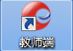,进入系统登录界面
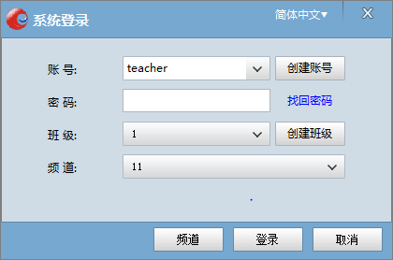
注意：在无加密狗时，试用只支持4个学生的连接

3 主界面
在系统登录界面教师可创建属于自己的账号和班级，选择频道号，然后点击“登录”按钮进入如下图主界面；卓软智慧教室课堂管理系统教师端由视图区、学生信息面板、教学功能面板和状态信息栏以及视频展播区5部分组成。
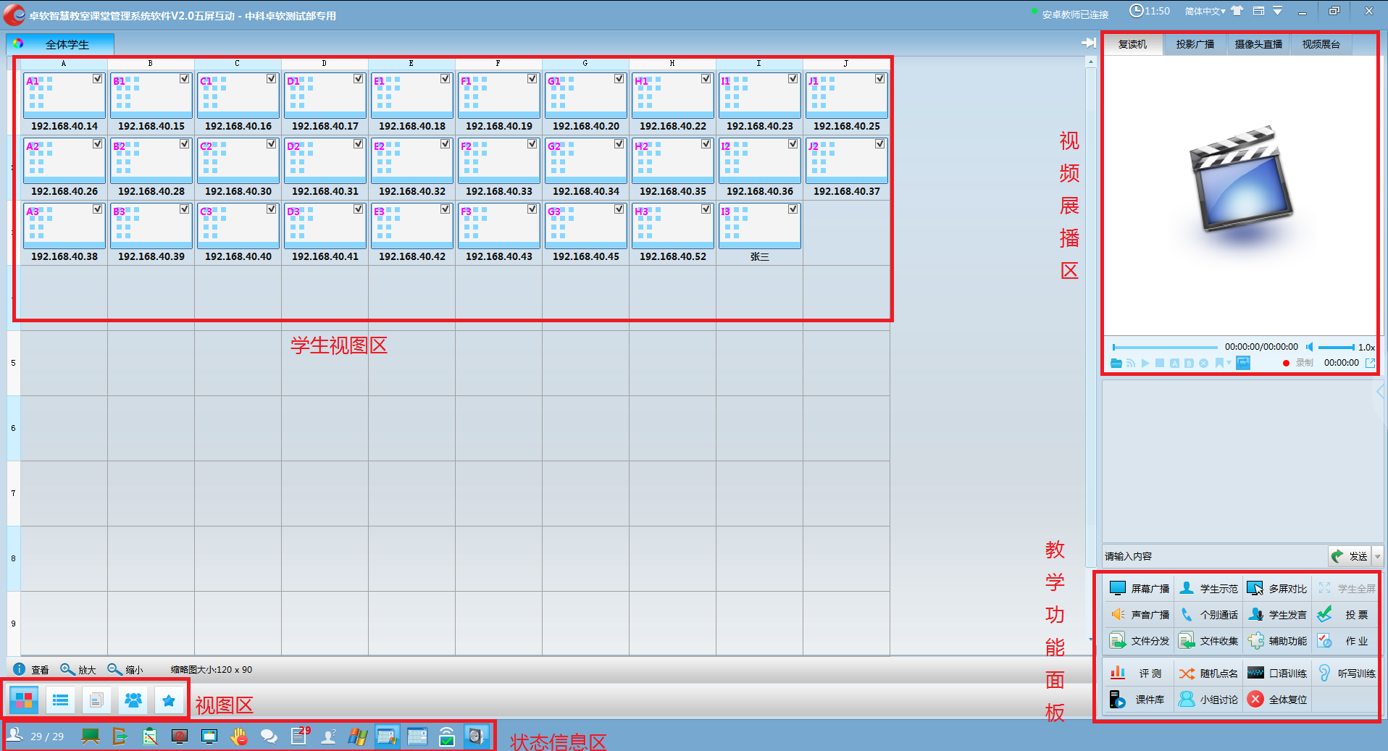

4 视图区
在教师端面板的下方有5个视图页面，从左至右依次为学生视图、学生详情视图、文件提交视图、分组视图、加星视图。

4.1 学生视图
学生视图会实时显示出学生桌面的缩略图。教师如果需要查看学生的其它信息，可通过点击该视图左下角的“查看”菜单按钮实现；
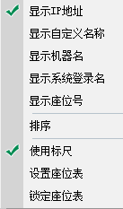
显示IP地址：在学生缩略图的下方显示学生机器的IP地址；
显示自定义名字：在学生缩略图的下方显示学生机器的自定义名字，名字由教师定义；
显示机器名：在学生缩略图的下方显示学生的计算机名；
显示系统登录名：在学生缩略图的下方显示学生机的登录用户名；
显示座位号：在学生缩略图的下方显示学生的座位号；
排序：通过学生缩略图的显示方式对座位表进行排序；
使用标尺：设置缩略图区域是否使用网格；
设置座位表：对学生的座位表进行调整，即调整座位的行列显示数；
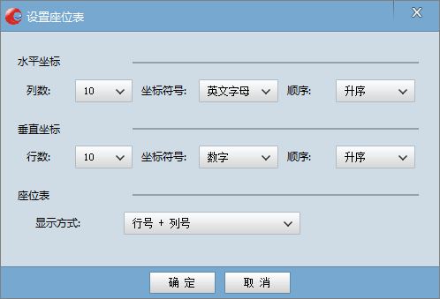
锁定座位表：用于设置是否可对学生座位进行移动，在未锁定座位表的情况下，一次可移动多个学生图标；

4.2 学生详情视图
显示学生计算机的一些信息，包含机器名、登录名称、IP地址和MAC地址等；

4.3 文件提交视图
在文件提交视图，教师可直接观看到学生提交文件的情况；
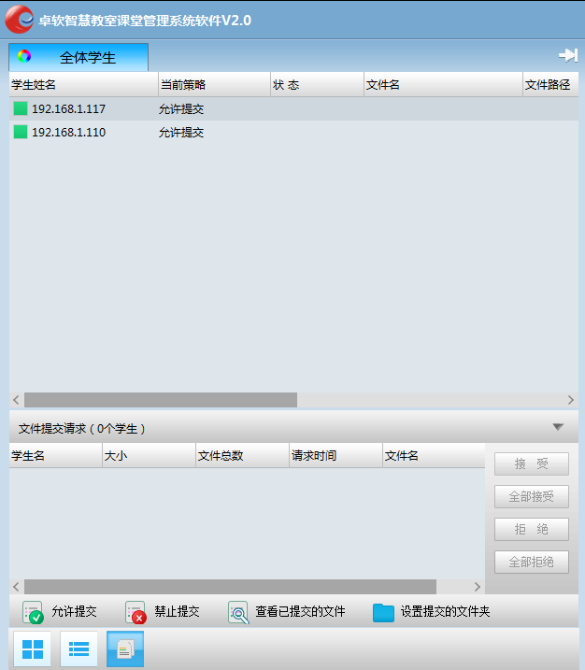

4.4 分组视图
该视图提供分组功能，可快速创建分组，也可以自己创建分组。可对组名进行重命名。
在使用小组讨论功能时，必须在这里分组，每个组必须设置好组长，然后应用该分组策略。
如果设定了组长，那么在评测功能的分组答题时，题目将会显示在组长屏幕上
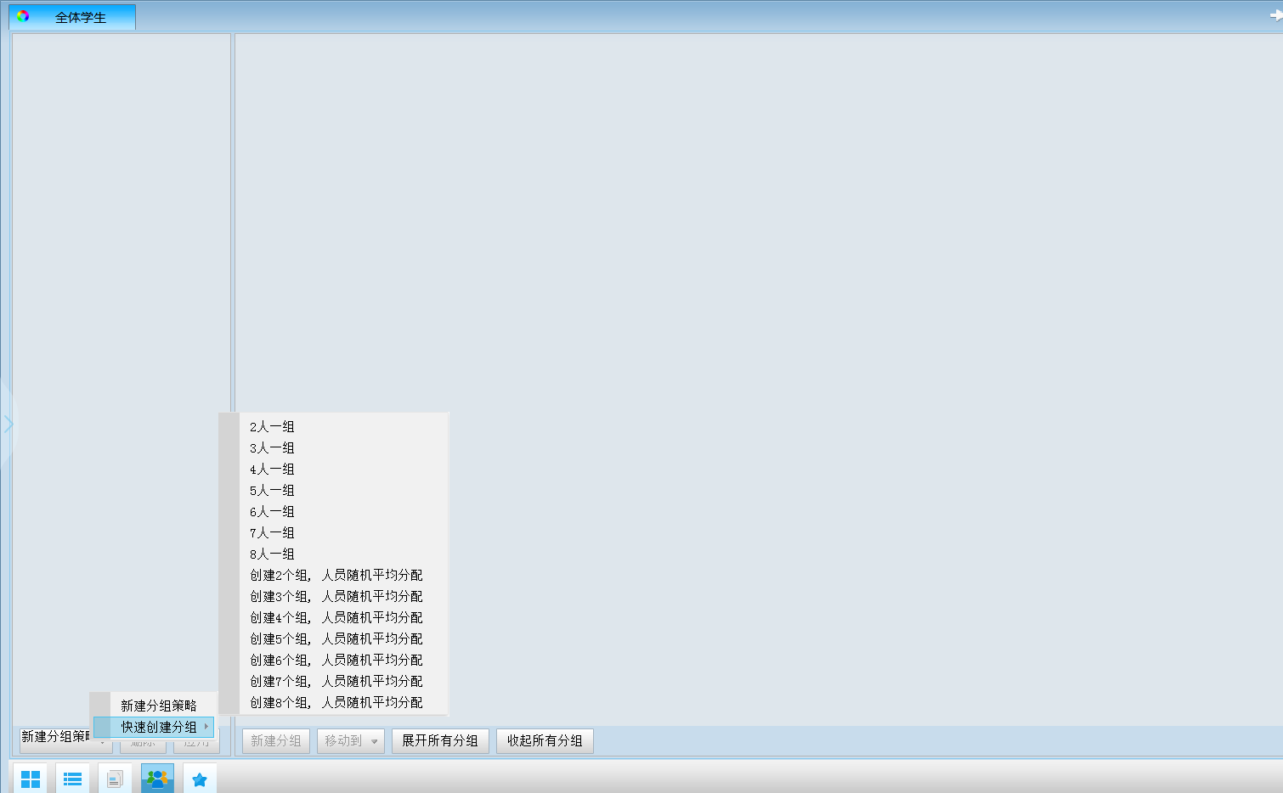

4.5 加星视图
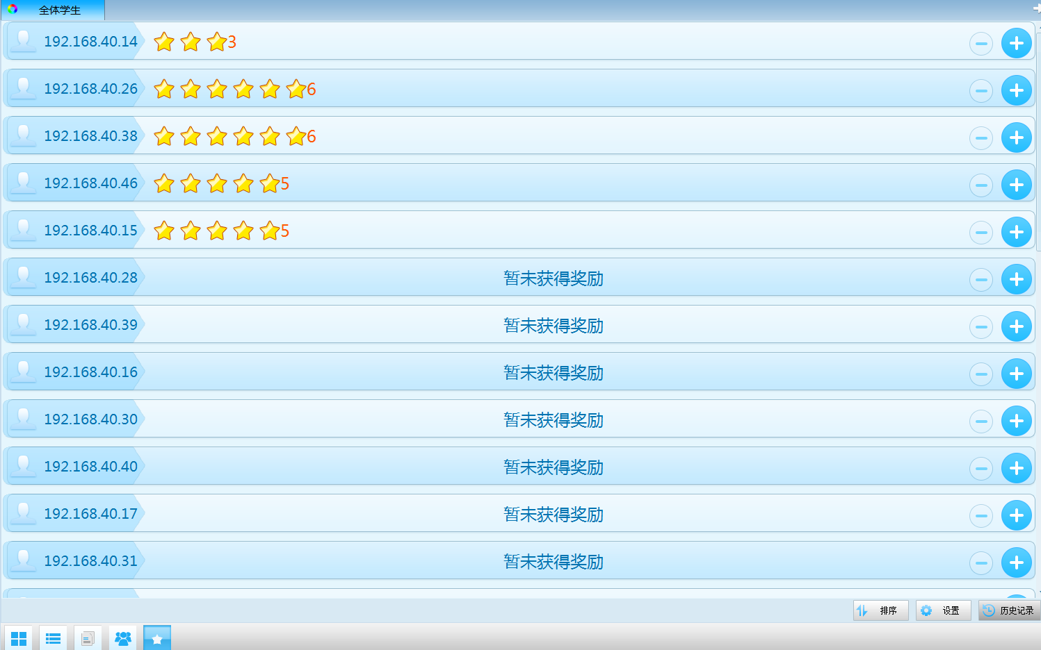
该视图在教学过程中，对学生提供奖励机制，可对部分学生进行加星减星操作，在评测答题过程中，对回答正确的学生进行奖励操作（加星），对未作答的学生或是答错的学生可进行减星操作。
排序：可按座位号排序，按照星数从多到少排序，从少到多排序
设置：可设置学生的初始星数，可清除所有学生的奖励

5.教学功能面板

5.1屏幕广播
屏幕广播用于将教师的桌面广播分享给所有或部分学生，能非常流畅地将各种电影、多媒体课件等广播给所有学生，3DMAX、AutoCAD、PhotoShop等各类软件的操作过程也是非常流畅的；

操作步骤：
- 选择接收屏幕广播的学生（默认针对全体学生），点击“屏幕广播”功能按钮，进入屏幕广播模式，此时教师的屏幕会广播给学生；
- 进入屏幕广播模式后，教师端会弹出屏幕广播工具条；
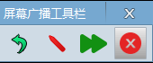

屏幕广播工具条上各功能按钮介绍如下：
按钮图标 | 按钮含义 | 按钮图标 | 按钮含义
 | 显示或隐藏教师端主界面 |  | 设置播放速度：快、中、慢
 | 屏幕笔，用于在屏幕上进行标注、画图等辅助教学 |  | 退出屏幕广播功能

5.2学生示范
用于将某学生的屏幕画面示范给全体学生或者是广播到小组大屏；
使用步骤：
1.在学生视图中选中一个学生，然后点击“学生示范”按钮；或者是点击触控工具条的“示范”按钮，再选择学生，默认情况下是向windows教师端进行示范；
2.点击“全体广播”后，该学生的屏幕会广播给所有学生；
3.点击“小组广播”后，该学生的屏幕广播到小组大屏上。
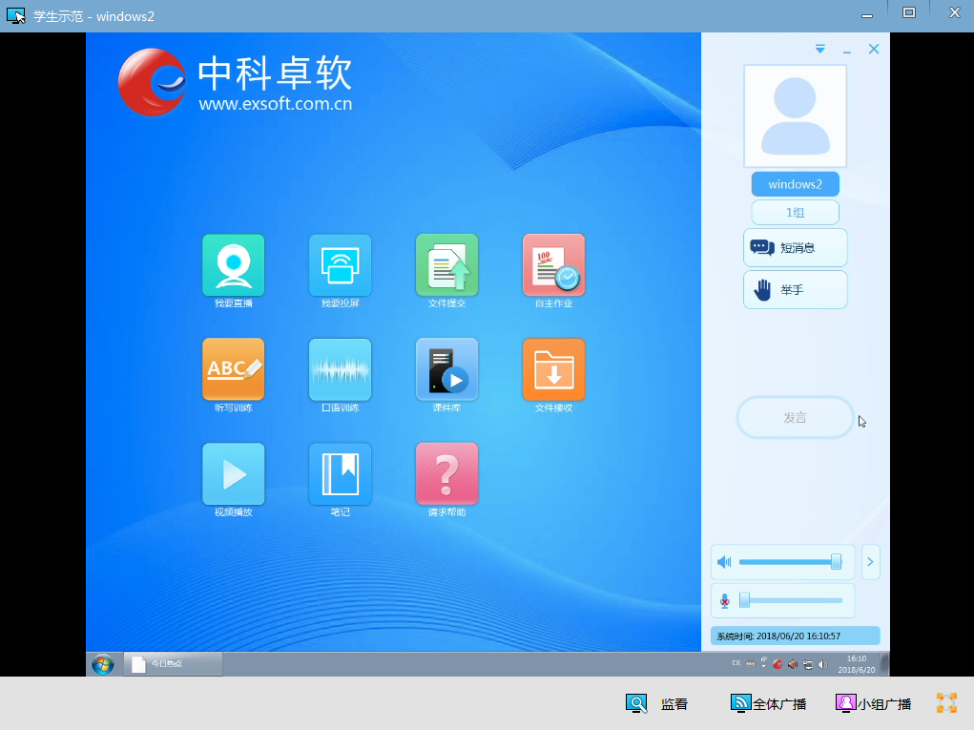
学生示范 - 教师端
示范者如果是windows系统，教师端可执行以下操作：
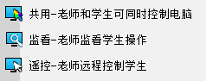
4. 教师关闭窗口则退出学生示范功能；

5.3文件分发
教师使用该功能将文件分发给学生；提供多种分发方式。
使用步骤：
方法1：
教师端点击教学面板的“文件分发”按钮，弹出“文件分发”拖动窗口；直接将要发送的文件或者文件夹直接拖动到窗口中，软件将自动发送。
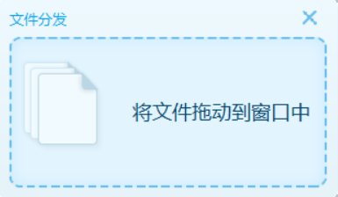
方法2：
点击文件分发后，在弹出的文件拖动窗口中，鼠标单击，将会弹出如下页面

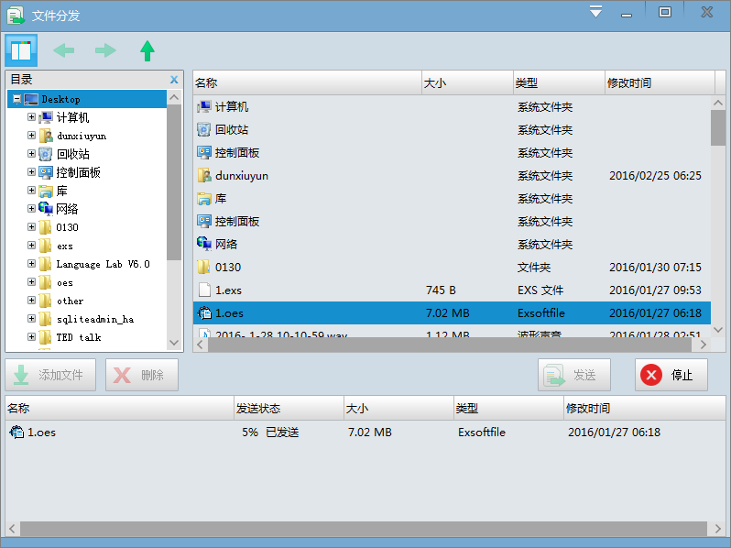
- 教师可直接将文件拖拽到文件发送列表（一共有三种方式添加文件：直接从外部拖拽文件到发送列表、通过“添加文件”按钮进行添加以及直接双击文件添加）；
- 发送过程中教师可“停止”正在发送的文件，未发送完的文件在学生端不会进行保存；

5.4文件收集
文件收集是教师从学生端的指定路径去收集文件，整个收集过程全程由教师端完成，学生不需要做任何操作；
操作步骤：
- 教师点击教学功能面板中的“文件收集”功能按钮，弹出“文件收集”对话框；
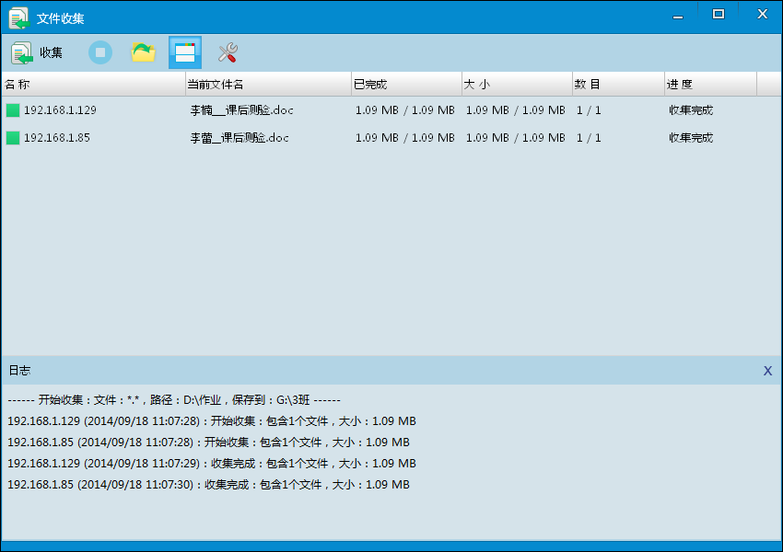
- 在“文件收集”对话框中点击“收集”，弹出“收集文件”对话框；
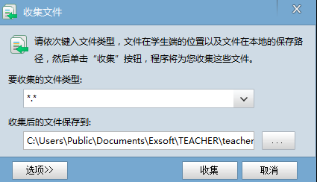
- 在“收集文件”对话框中设置收集的文件类型、收集后文件在教师机上的保存路径，然后点击“收集”按钮开始从学生端电脑上收集所有符合条件的文件；
- 若要单独对某学生进行文件收集操作，则在“文件收集”对话框中选中该学生然后右击，在弹出的菜单中选择“开始收集文件”；
- 每次去做收集操作的时候都去做一次收集设置操作，这样肯定比较麻烦，所以我们可以将收集设置以任务的方式保存下来，这样下次点击任务名就可直接收集操作；
- 在“文件收集”对话框点击“选项”按钮添加收集任务；
- 收集任务添加完成后，点击“文件收集”对话框中的“收集”按钮可直接看到添加的收集任务名，点击该任务直接对该任务进行收集；

5.5上课
注意：BYOD模式下无该功能
上课功能是一组教学命令的集合，包括全体远程开机、点名和教学方式；
上课步骤：
- 点击“上课”功能按钮，弹出“上课”对话框，然后点击“确定”弹出“签到”对话框；
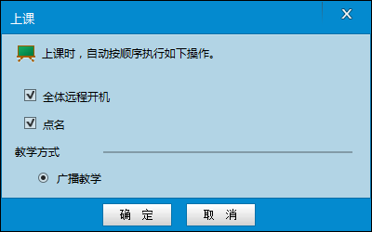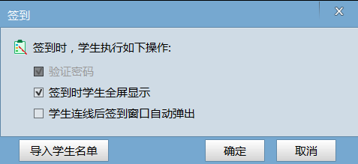
- 再点击“确定”按钮，教师端进入正式上课界面；此时所有的学生机首先会自动进行开机，当进入系统后，学生端的电脑桌面会被如下图的签到窗口覆盖。
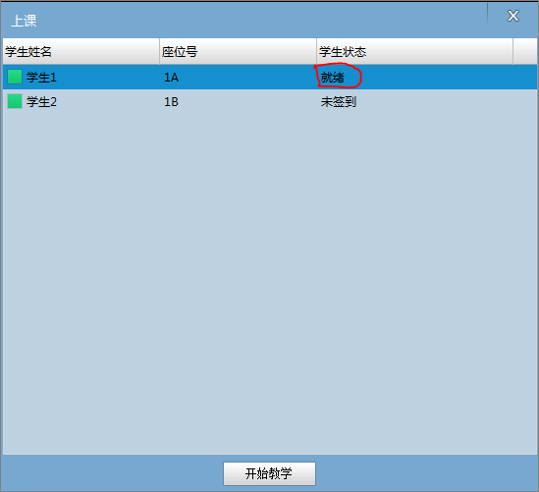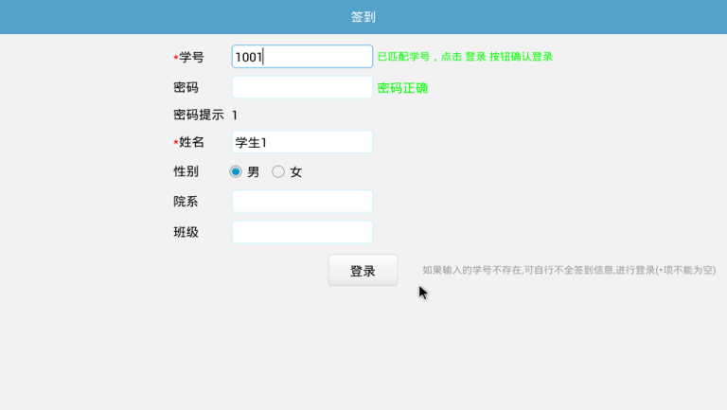
教师端 学生端

- 只要有一个学生登录上来（学生状态为“就绪”），教师就可进行广播教学，在上图教师端界面点击“开始教学”按钮，会将教师端屏幕广播给学生，同时教师端显示屏幕广播工具栏辅助教学。

5.6下课
注意：BYOD模式下无该功能

下课功能则与上课功能相反，可退出当前班级教学或关闭所有学生机；
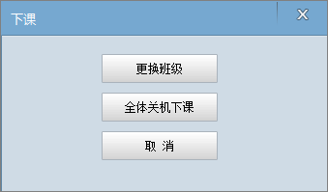
点击“更换班级”按钮，弹出是否退出教师的提示框，点击“确定”按钮，能退出当前教学。
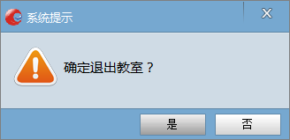

5.7签到
注意：BYOD模式下无该功能

签到功能主要用于辅助教师对班级成员进行考勤；签到完成后，教师可将签到信息以XLS表格导出进行存储；
操作步骤：
1、教师点击教学功能面板的“签到”按钮，弹出“签到”对话框；
【备注】签到功能之“导入学生名单”说明：
导入学生名单为提供实名验证提供依据；教师通过手动添加或导入的方式添加学生名单；对已经存在的学生名单可以编辑修改、检索等；

- 教师设置好“签到”对话框中的相关属性后，点击“确定”按钮，学生端桌面被签到窗口覆盖；学生输入相关信息确定后，学生的签到“姓名”会自动应用到学生视图上；
- 签到完成后，再次点击“签到”按钮会弹出如下功能：
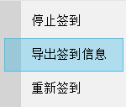
停止签到：停止签到功能，未签到的机器退出签到页面
导出签到信息：点击后可导出学生签到信息
重新签到：进行新的签到

- 若需要导出签到信息，则点击“签到”---》“导出签到信息”，弹出“导出签到信息”对话框；
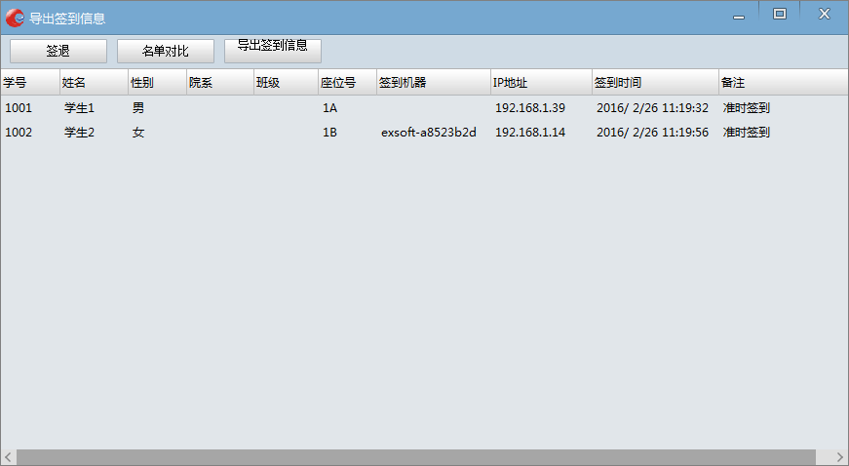
在对话框中点击“导出签到信息”按钮，则可将签到信息以xls文件导出；

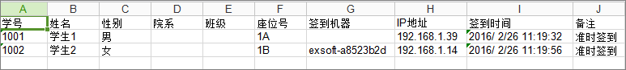

5.8辅助功能
辅助功能整合了
管理班级：
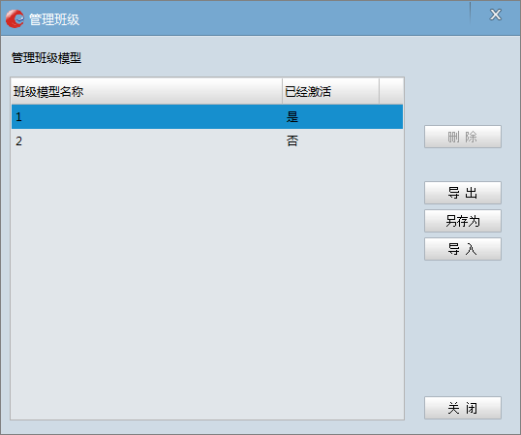
学生名单管理：此功能可作为一个签到的辅助工具；
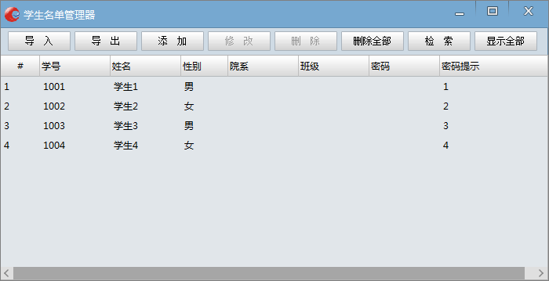

5.9黑屏
如果在上课过程学生不按老师的相关要求操作电脑，教师可以执行黑屏功能，使得学生端无法再进行操作；

5.10取消黑屏
与黑屏功能相对应，取消学生的黑屏状态。

5.11学生全屏
该功能不能单独进行使用，它用于控制学生端窗口的显示方式，该功能不能独立使用，只有在使用广播教学功能时才会变为可用状态；

5.12禁止呼叫
执行该功能后，学生端右上角工具栏上的“举手”按钮变为灰色不可用状态；再次点击“禁止呼叫”按钮，学生端“举手”按钮可用

5.13全体复位
一键结束当前正在执行的所有教学功能。

5.14菜单
点击主界面右上角的“”按钮，弹出以下菜单。
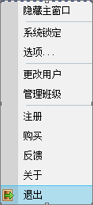
隐藏主窗口：隐藏教师端主界面；
系统锁定：锁定教师端，若需继续使用需要输入该用户的登录密码进行解锁；
选项：用户可在此设置学生提交来的文件存储路径、登录密码、广播质量、触控模式等；
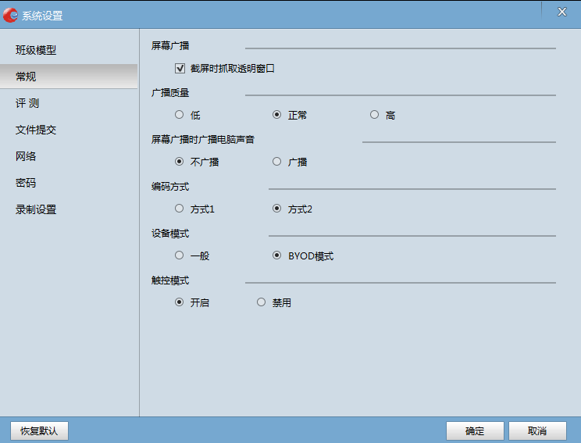
选项介绍：
屏幕广播时广播电脑声音：默认不广播，即学生端听不到教师端的电脑声音。
设备模式：默认为一般模式，选择BYOD模式后即支持学生自带设备进行教学。

更改用户：退出当前教师，回到登录窗口；
管理班级：管理班级模型；
注册：用户在此申请加密狗和填写注册信息提交给商家，注册成功后可在此查看软件的授权信息；
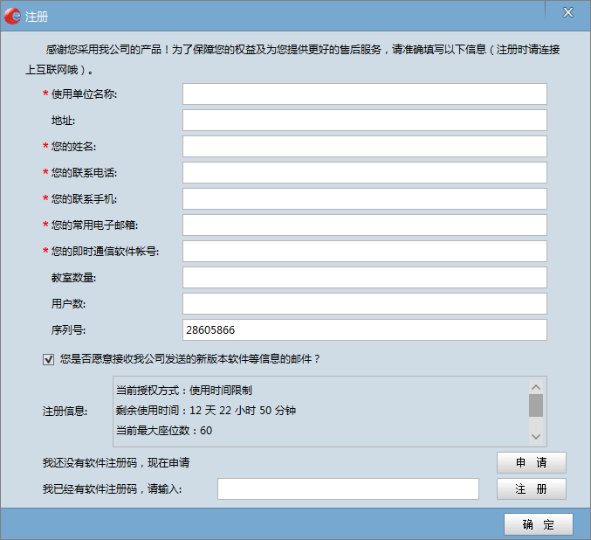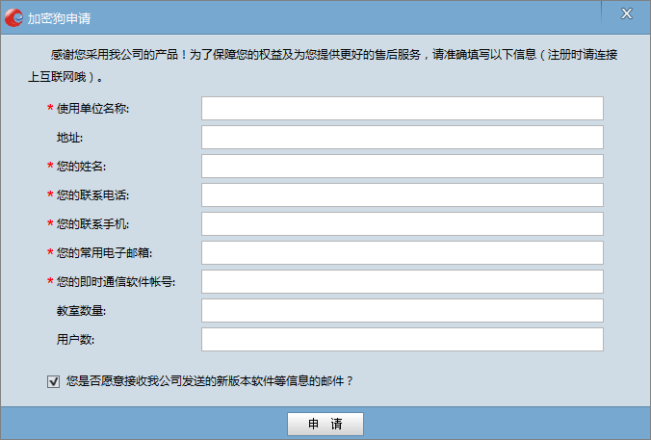
购买：试用后，如需购买，可再次填写购买信息发送给商家
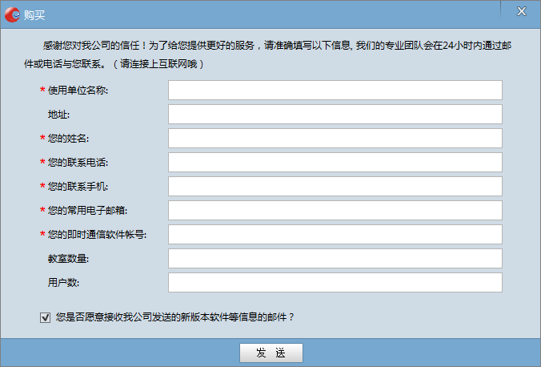
反馈：用户在此填写建议反馈给商家
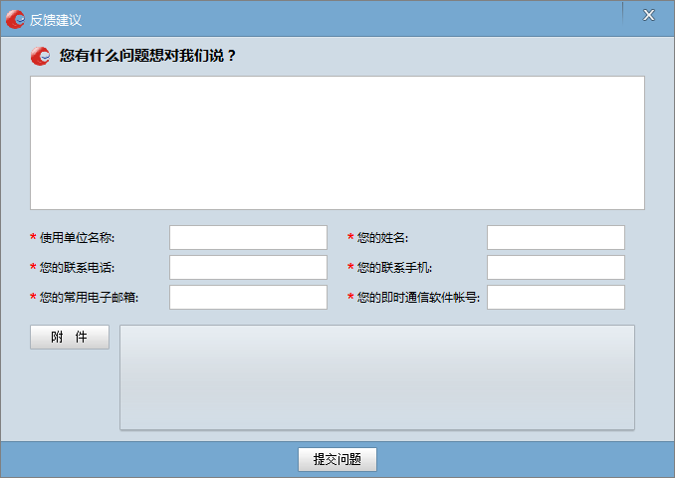

5.15作业
作业功能覆盖日常标准考试的所有题型，试卷编辑方便快捷，而且试卷编辑器是一个独立的应用程序，教师在哪里都能进行试卷编辑。考试灵活，所有的客观题都支持自动阅卷评分并可及时将考试结果反馈给学生。

作业编辑器的使用：
点击“作业”—“作业编辑器”打开作业编辑器；
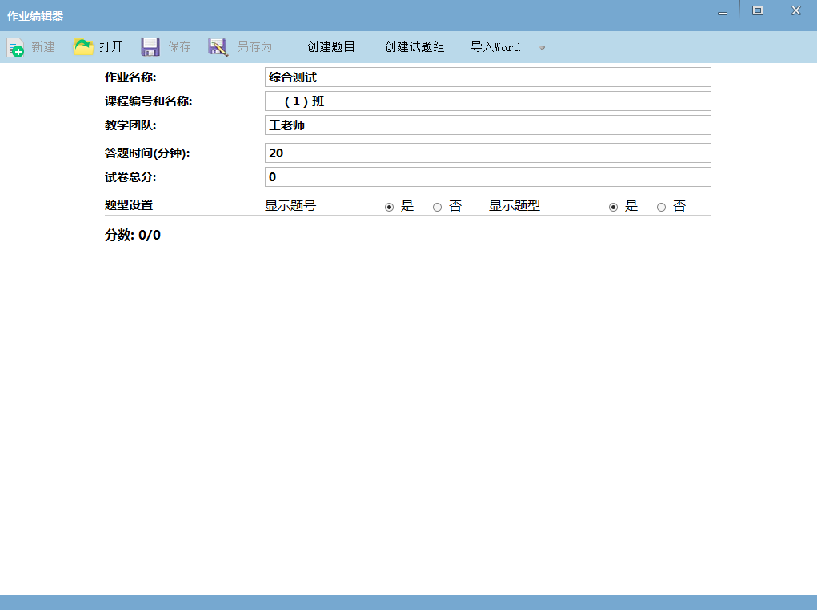

选择题
教师输入试题标题，然后添加答案选项并设置正确的答案及分数，可通过“附件”按钮添加附件如图片，若教师还需要添加选择题，可以选择“确定并继续下一个”按钮，否则点击“确定”完成选择题的编辑。
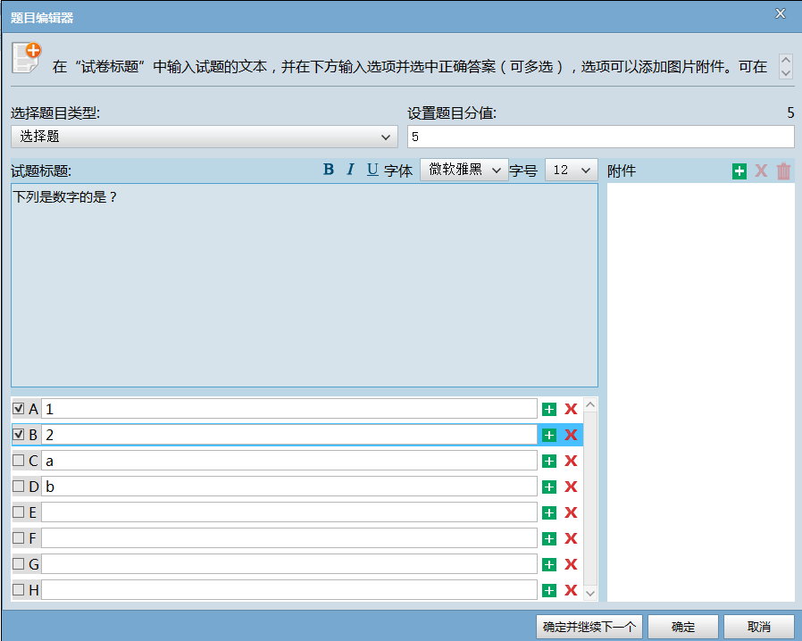

判断题
教师输入判断试题标题内容并定义题目分值，然后设置正确答案，同样断题题支持插入图片，也可添加附件。试题编辑完后，若教师还需要添加判断题，则可点击“确定并继续下一个”按钮继续添加；否则点击“确定”退出判断题编辑；
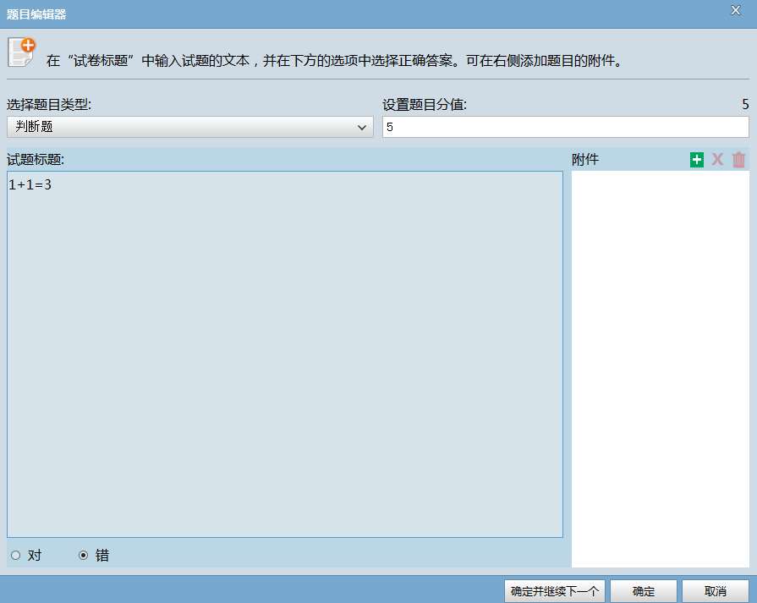
填空题
教师先在“试题标题”文本框中输好试题，然后选择需要做为填空的文件，点击绿色的加号，则该项是一个填空项，下面的“分值”项表示该空的分数。若需要删除该填空选项，则点击上面的删除按钮。填空题可添加附件；
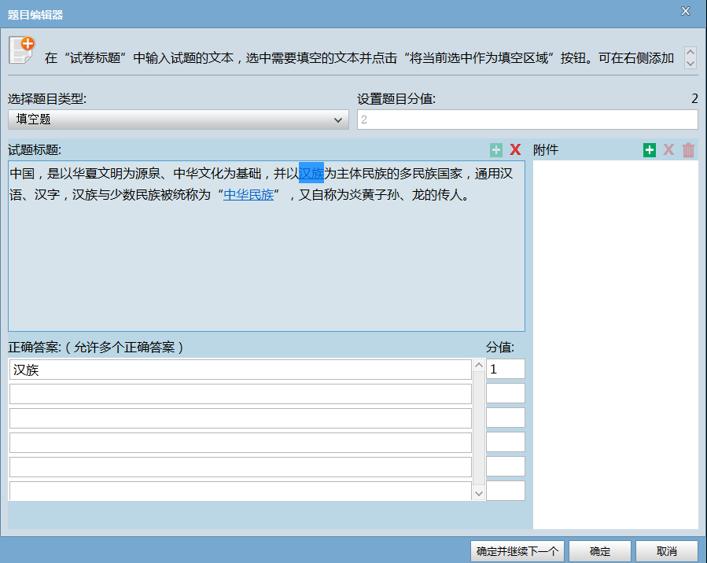

选错题：
教师输入试题标题，然后选中文字点击绿色的加号按钮，此时在“选项”中会出现该项，若勾选则表示该项是错误的值，否则为正确答案。
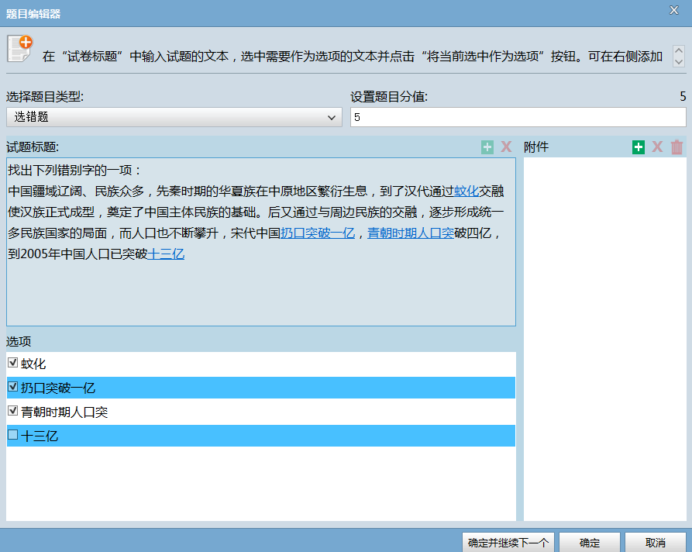
连线题
教师输入试题标题，然后输入“添加源”和“添加目标”。随后教师将源和目录连接起来，“添加源”前面的文本框代表每一项的分，如果需要删除某项，通过点击每一项后面的“删除”按钮即可。
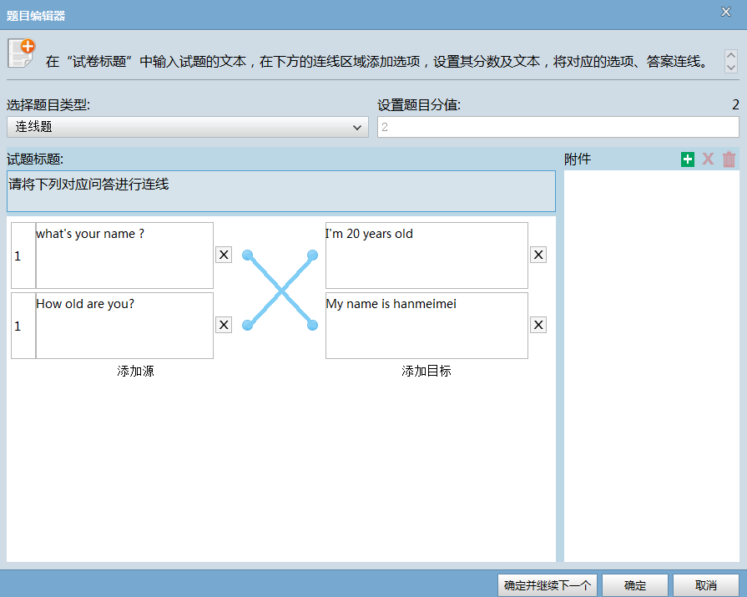

自由发挥题
自由发挥题是整个考试系统中唯一的主观题。教师输入试题标题，然后设置分数，同样教师可添加图片或附件至该题型中。
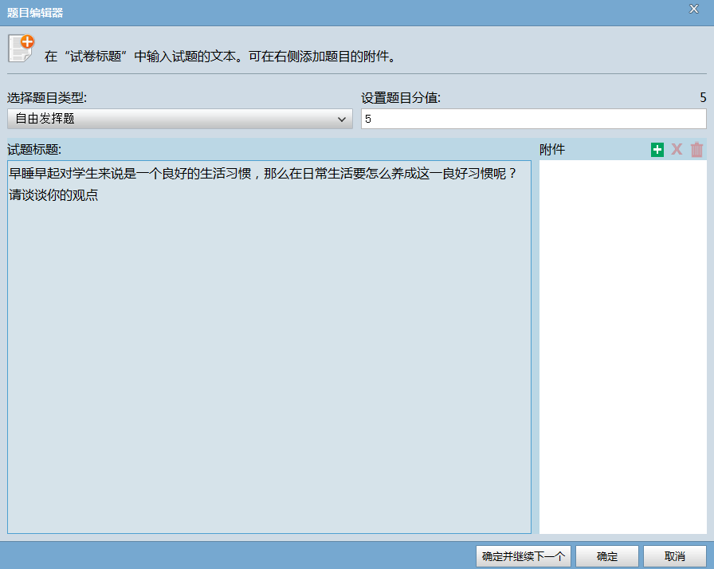

开始作业：

点击[浏览]按钮，打开一份试卷。
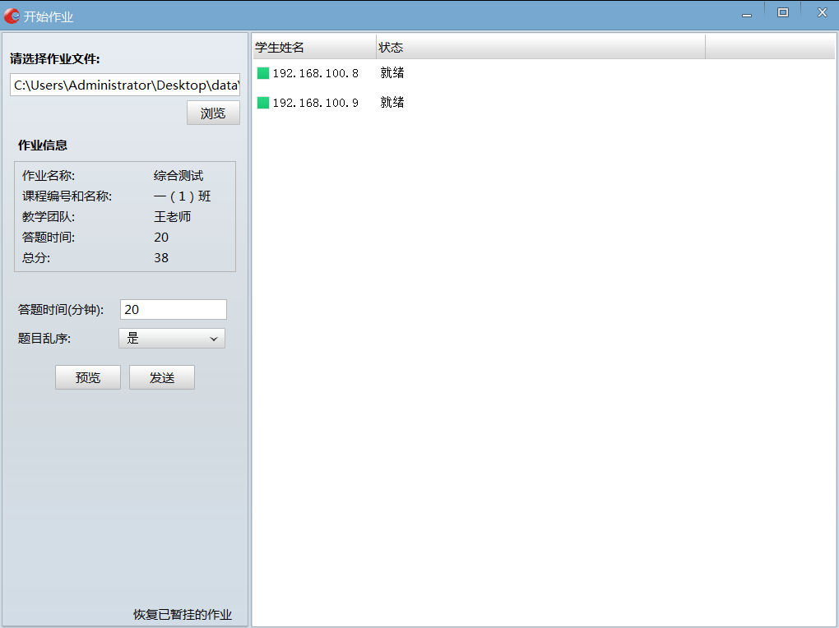
界面左侧会显示作业的基本信息。
：此处设置考试的时间。

在开始考试前，老师可以点击[预览]按钮，查看试卷的内容。
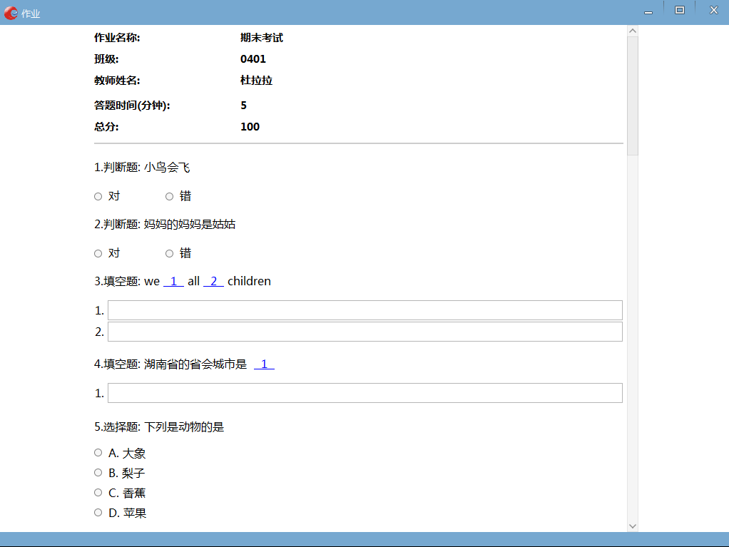
点击“发送”按钮，学生端接收完试卷进入准备就绪状态，教师端显示状态“已成功接收作业文件”。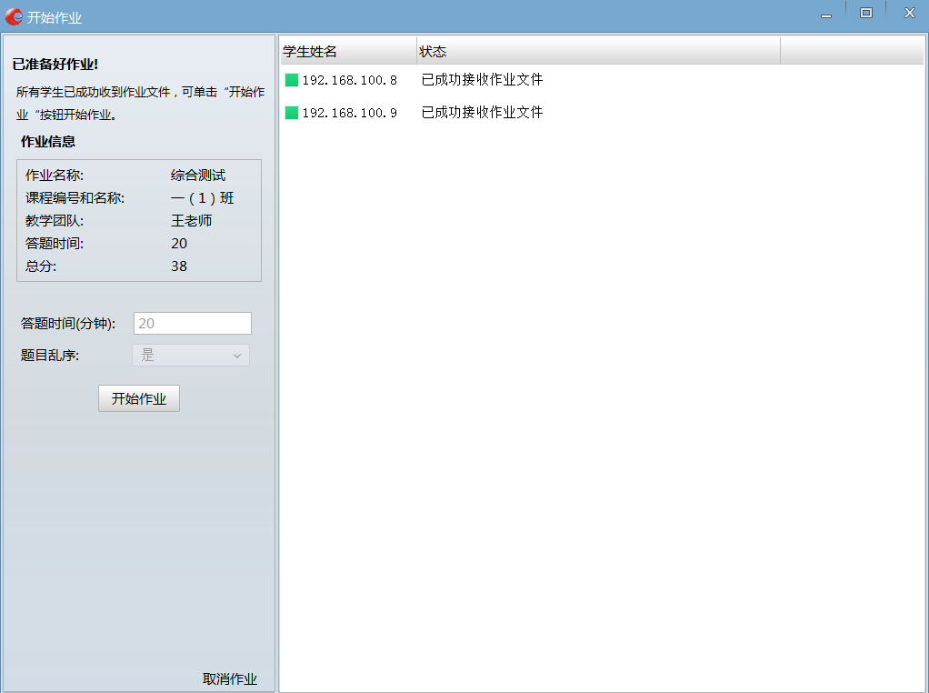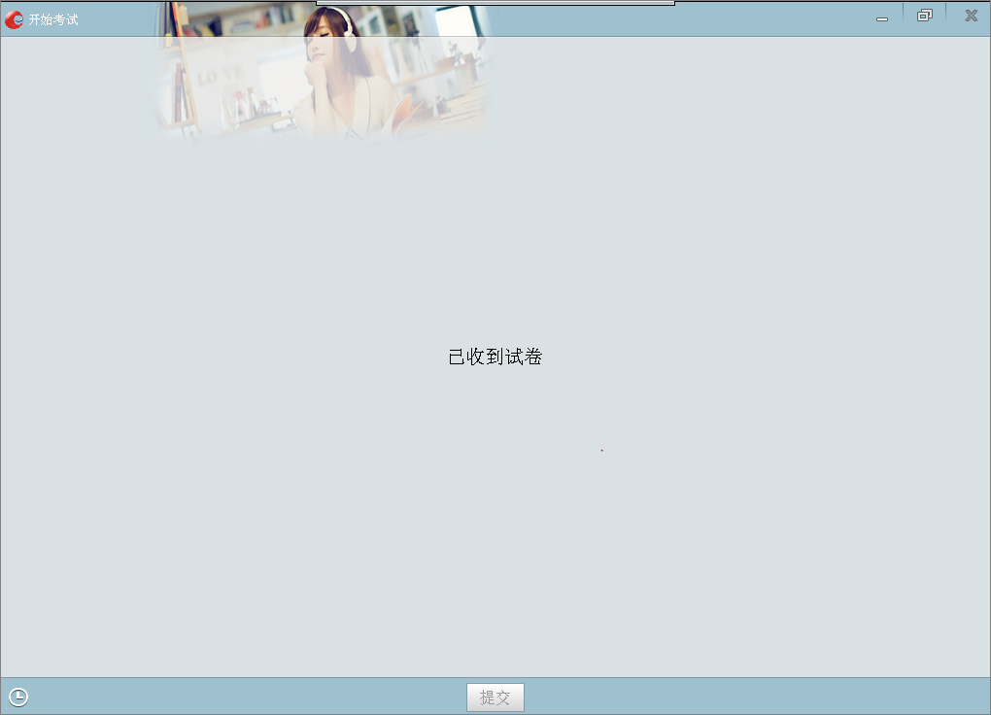
教师端学生端
题目乱序：即支持每个学生试题选项不一样（支持选择题、排序题、图片连线题）。
点击“开始作业”按钮，教师端和学生端都进入考试开始计时，学生开始答题，学生都点击“交卷”按钮或老师点击“结束答题”按钮，整个考试结束。考试过程中，教师可点击“暂停答题”按钮暂停考试，点击“继续考试”可继续。
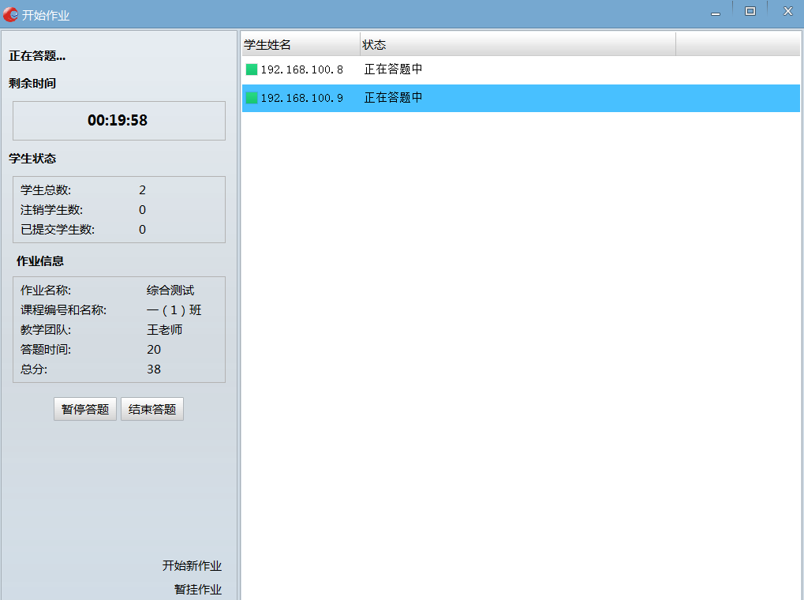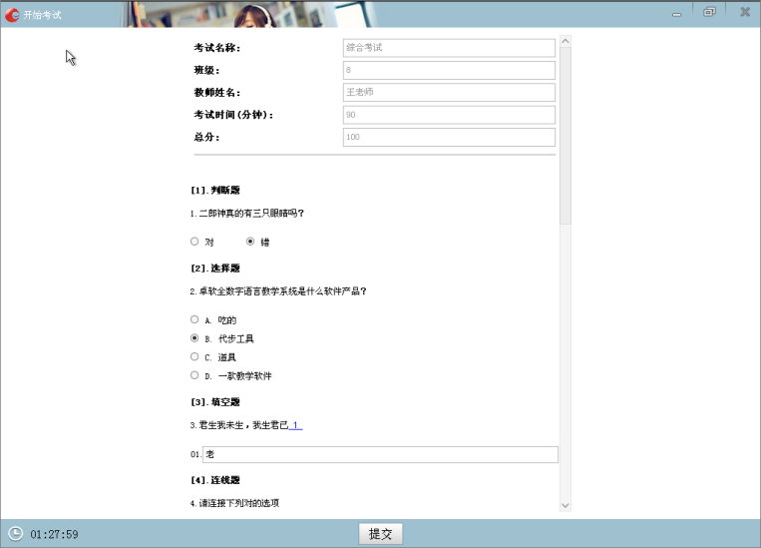
教师端学生端

学生端答题完成后可点击“提交”按钮，弹出确认交卷提示框，确认交卷则交卷成功，学生端关闭考试界面，教师端显示该学生“已交卷”的状态，同时会自动将考试结果发送到教师端。
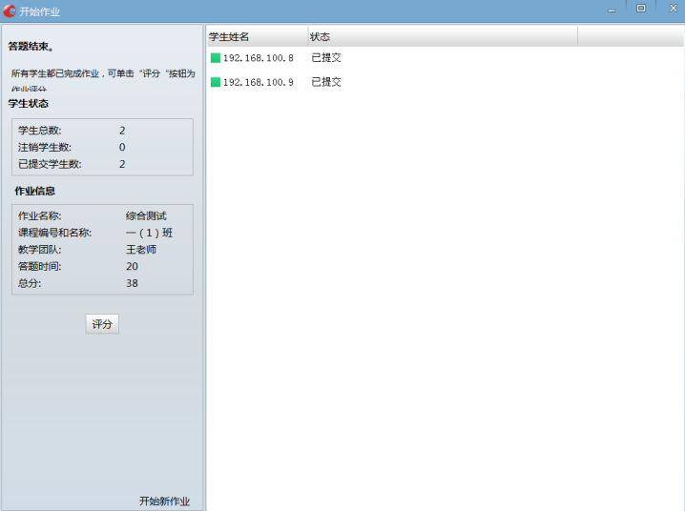
教师端

考试完成后教师点击“评分”按钮，进入作业分析界面，左侧显示考生列表，右侧呈现对应考生的考卷，客观题目（如选择题、判断题等）系统会自动进行评分，教师可以进行批注。

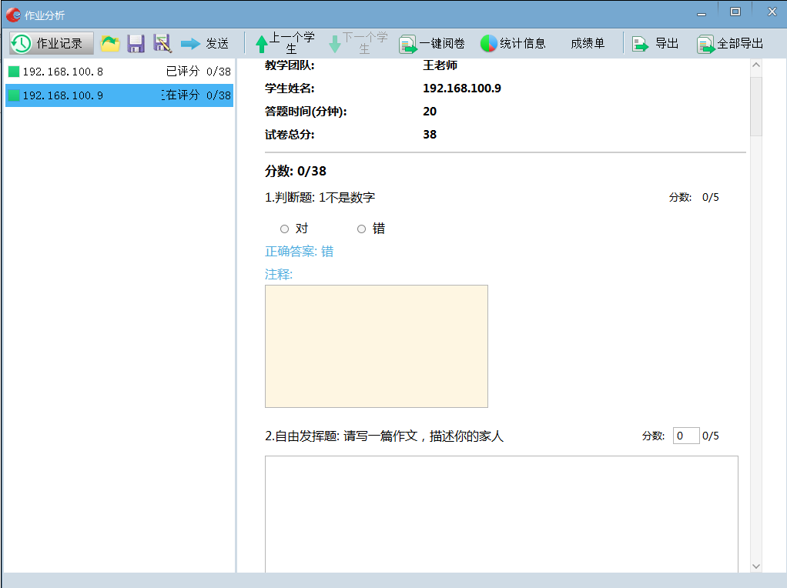
发送按钮：将考试评分结果发送给学生
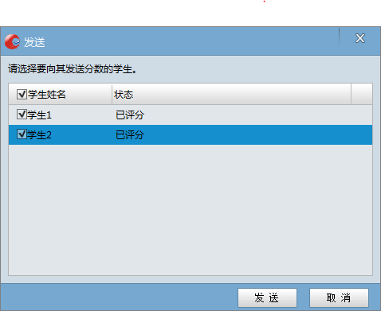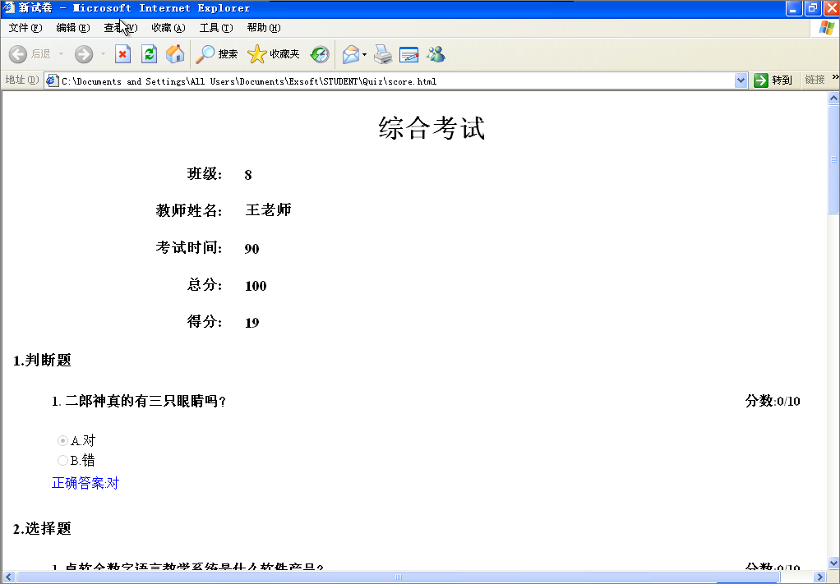
教师端学生端

上一个学生按钮：显示上一个学生的试卷
下一个学生按钮：显示上一个学生的试卷
一键阅卷：所有学生客观题自动评分
统计信息按钮：可查看学生各题的答题对错，并进行正确和错误率统计、全班成绩统计等
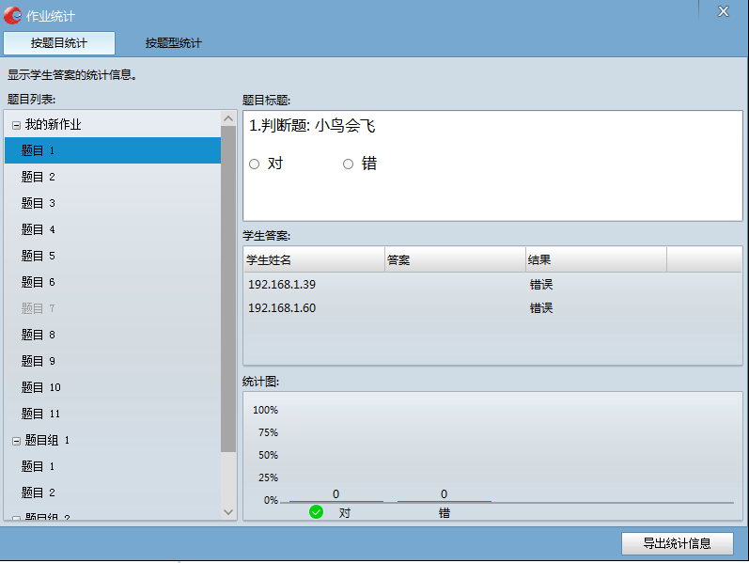

5.16评测
系统能按当前授课内容为评测题目，自动把当前授课内容发给学生作答，学生答题方式支持选择题、判断题和主观题、写作题、抢答题五种题型，主观题支持各种画笔功能；学生答题过程中，教师可以实际看到学生提交的情况；学生提交结束后，教师可以看到每个选项有哪些学生选择，对主观题可以放大某个学生的答案，支持电脑随机选取学生进行讲解，支持选择多达9个学生由全体学生来进行投票。

评测功能既能大大提高学生学习兴趣与参与感，又能帮助老师快速了解学生对于当前知识点的掌握情况。

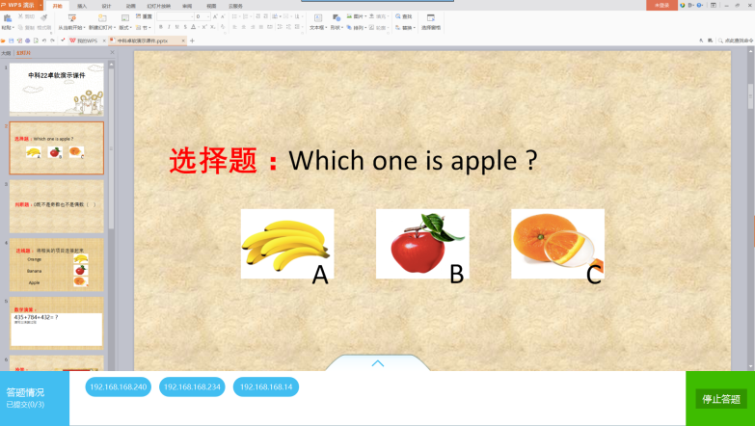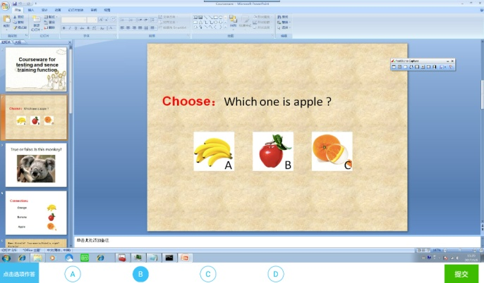
选择题正在答题–老师端选择题正在答题–学生端

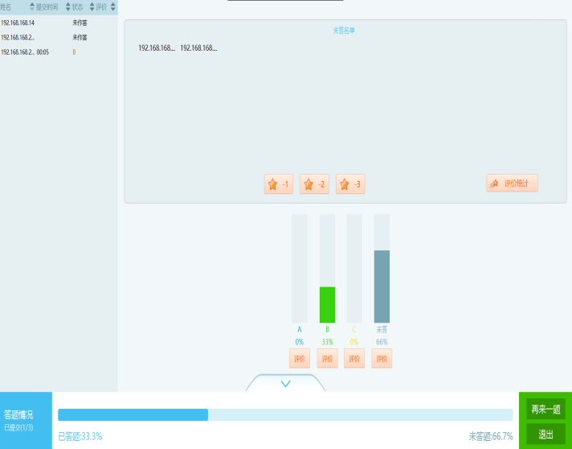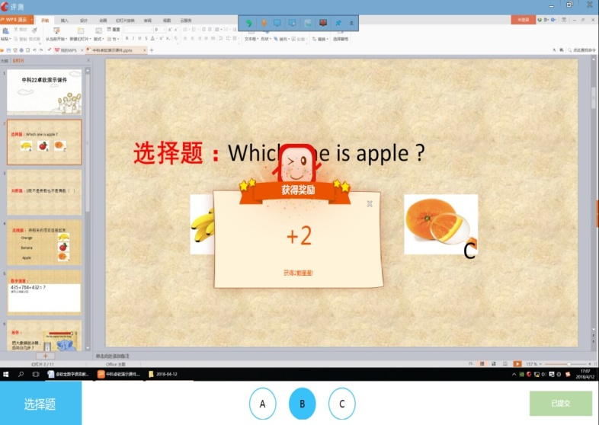
选择题结束答题–老师端答题评价–学生端

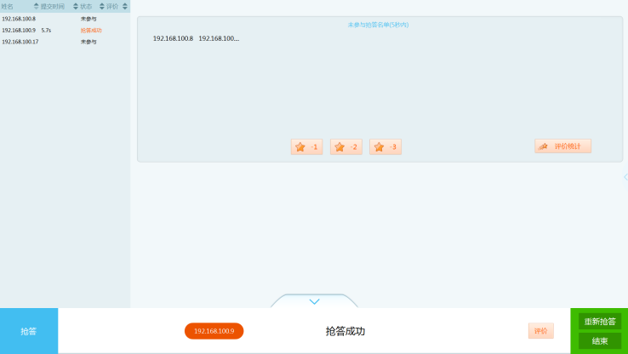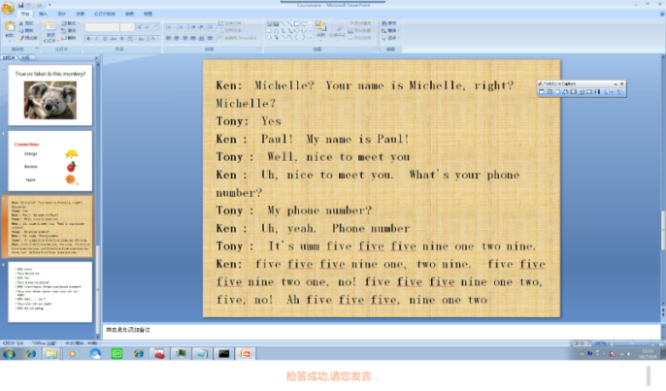
抢答题抢答成功–老师端抢答题抢答成功–学生端

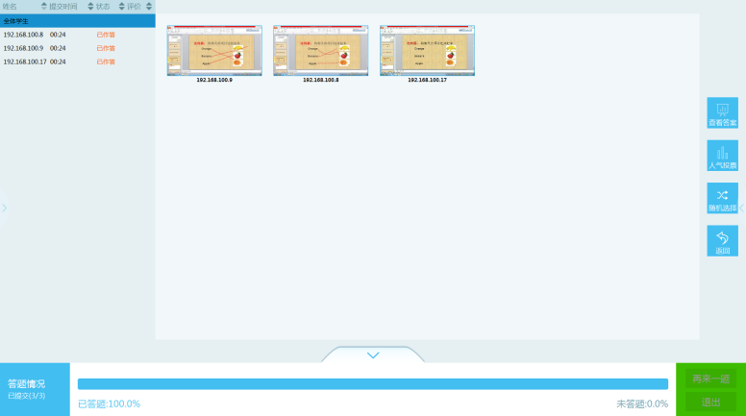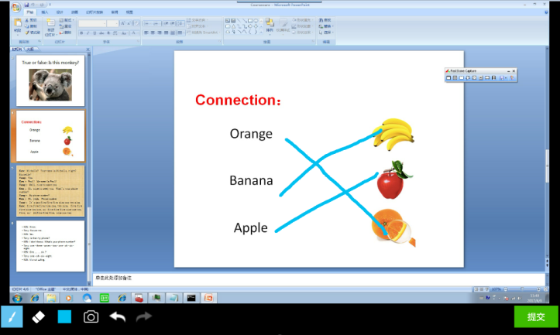
主观题结束答题–老师端主观题–学生端
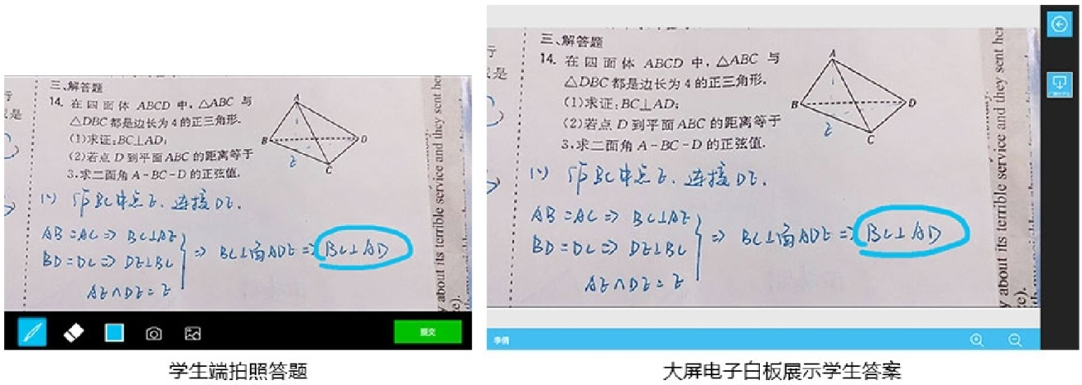

主观题可对学生答案（可同时选择多达9人）进行人气投票，让学生来参与（如下图所示）
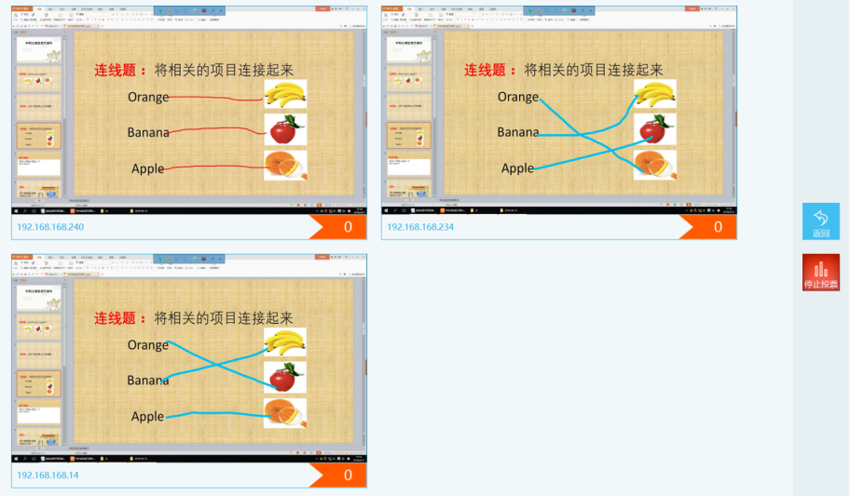
教师可进行随机选取某一个同学的答案来进行讲解，点击随机选人，系统自动选取
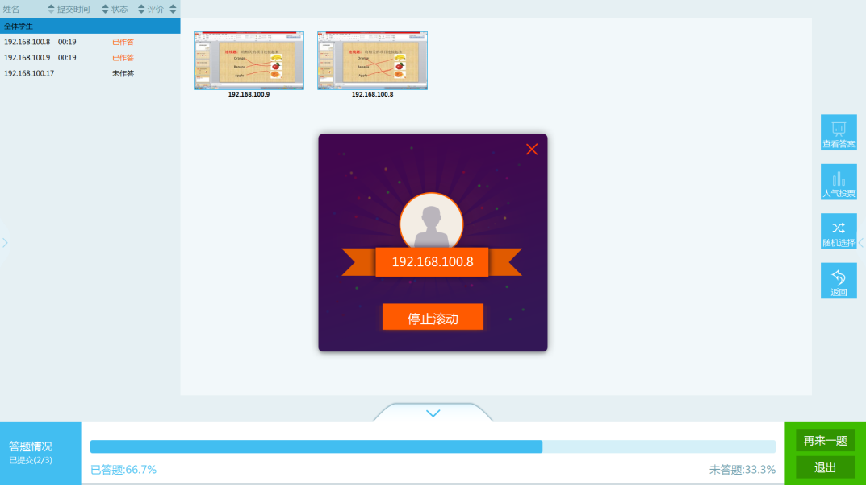

教师也可针对性的选择学生的答案来进行广播讲解（如下图所示）；双击一个答案，点击“广播”按钮
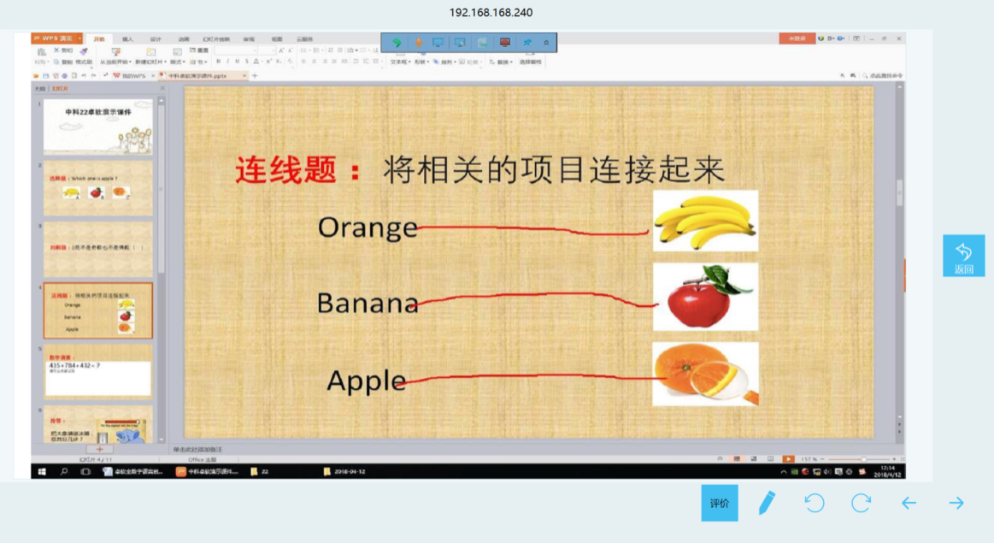

同时可启用画笔来进行批注（如下图所示）
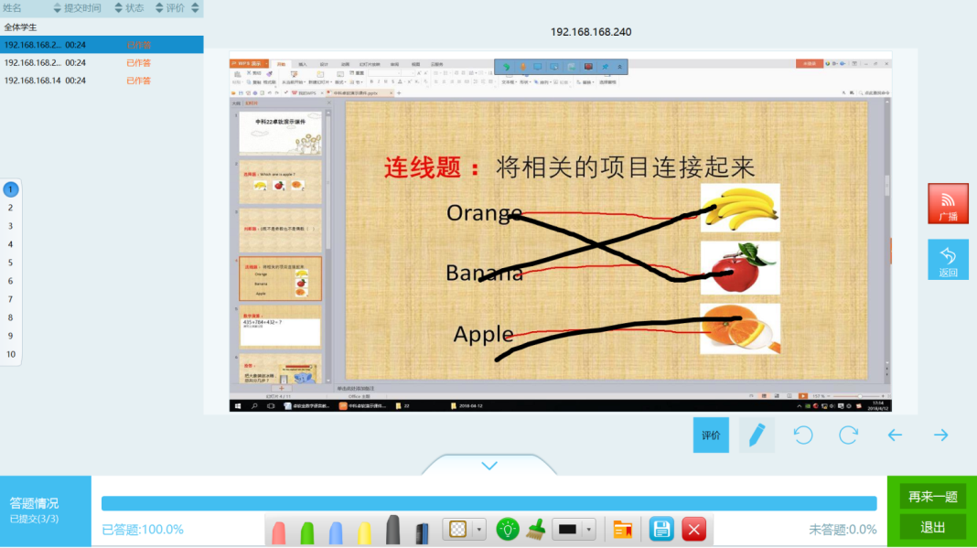

5.17投票
老师可以使用此功能快速发起问卷进行投票，帮助老师掌握学生对知识点的掌握情况。

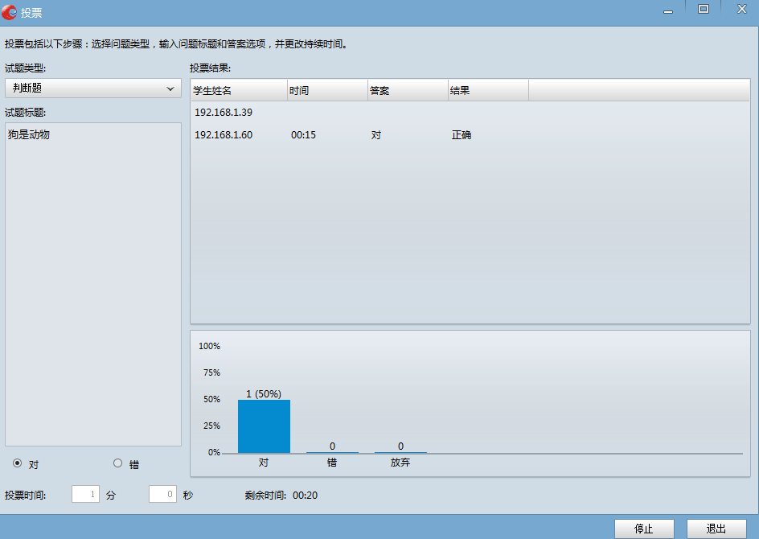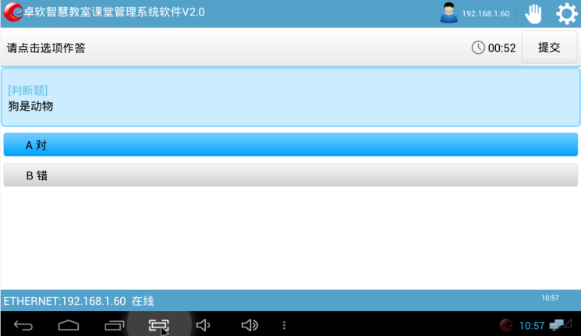
教师端学生端

5.18多屏对比
多屏对比是由教师端发起的功能，用于查看学生机画面。
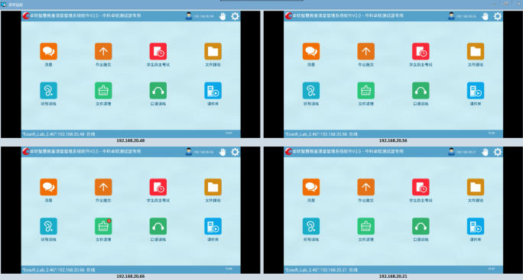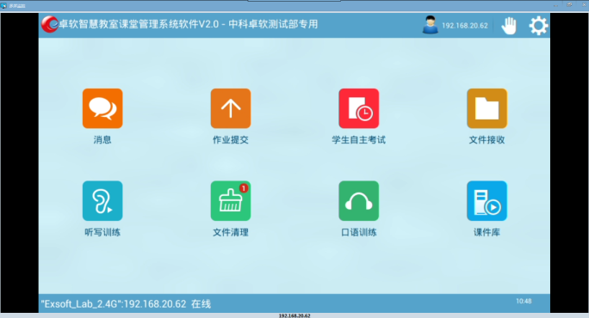
多屏对比单屏

5.19复读机(支持变速不变调)
复读机可以将本地音视频文件直播给所有学生端，用于课堂训练。支持设置A、B点进行重难点句反复播放。支持添加书签并快速跳转到书签点。
变速不变调即改变音视频的播放速度而不改变音调，支持0.5倍至2倍变速。当学生初次接触一个较难的教学内容时，可以降低播放速度，降低难度，以保证学生的学习兴趣；当学生经过多次反复练习后，可以逐渐加快播放速度，以达到强化训练的效果。
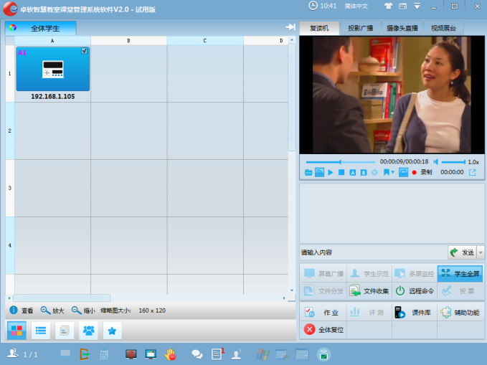

复读机功能按钮说明：
按钮形状 | 按钮含义 | 按钮形状 | 按钮含义
 | 打开音视频文件 |  | 将音视频直播给所有学生
 | 播放/暂停；学生端的播放窗口不会被关闭 |  | 停止播放该文件，学生端的播放窗口被关闭
 | 设置AB点播放 |  | 清除AB点标记
 | 插入书签，通过右侧的倒三角形按钮可以跳到指定书签位置播放 |  | 循环播放该文件
 | 控制播放音量 |  | 将播放视频录制下来

5.20投影广播/摄像头直播/视频展台
投影广播/摄像头直播/视频展台可以将WINDOWS教师端摄像头采集到的画面直播给所有学生端。

投影广播/摄像头直播/视频展台功能按钮说明：
按钮形状 | 按钮含义 | 按钮形状 | 按钮含义
 | 预览摄像头采集到的画面 |  | 将摄像头画面直播给所有学生
 | 控制播放音量 |  | 将播放视频录制下来
 | 设置摄像头设备 |  | 打开录制文件

5.21微课录制
简单的微课录制工具，一键录制授课过程，教师在上课的同时就可完成录制，方便回看和分享。



5.22评测结果查看
评测结果能够保存下来，通过评测结果查看功能方便课后查看，帮助老师了解学生对于知识的掌握情况。支持通过题型、时间进行筛选，并支持导出到其它电脑查看。
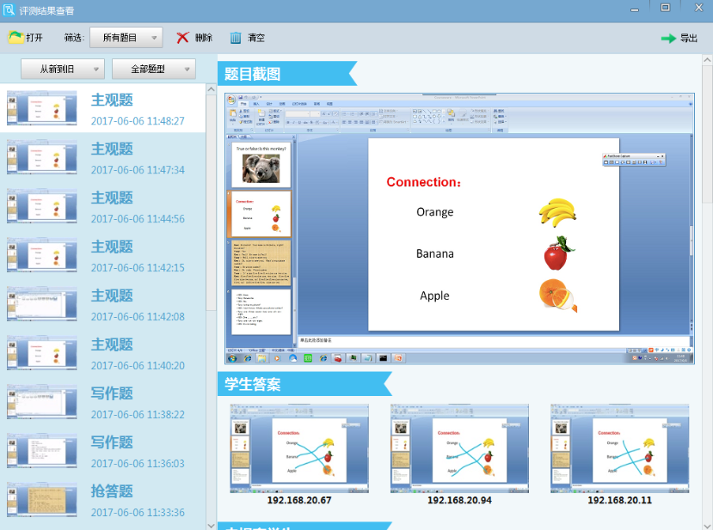

5.23听写训练
听写训练，通过多媒体手段和系统自动听写，帮助教师轻松、有效地提高和检测学生听、写能力。
支持使用音视频素材进行听写，教师端控制听写的播放速度、播放的顺序、播放的语句和次数、学生端是否显示字幕等，学生听完可在文本框中输入答案并提交，教师端会对学生输入的答案和标准答案进行比对，得出学生的成绩。
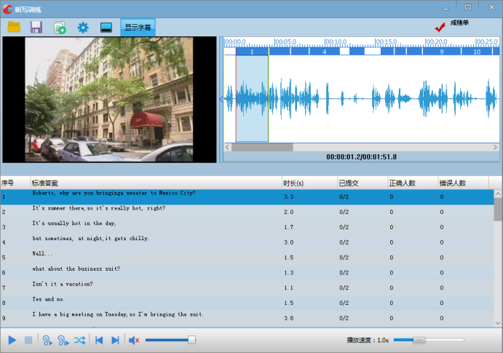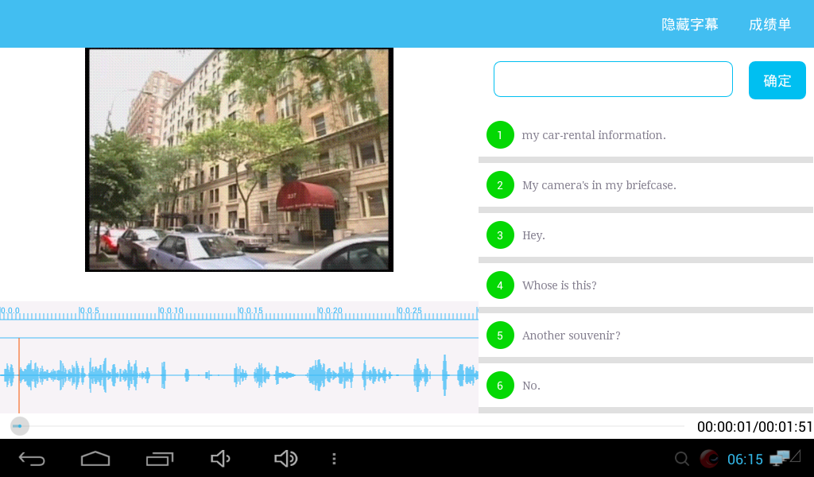
教师端学生端
具有变速不变调功能的听写训练功能：自动对视音频进行分句，对初学者可以以0.5-1.0倍速进行慢速播放，对熟练的学生可以用1.0-2.0倍速播放来强化训练，每句的播放次数和拼写时间可自定义，学生可以边看影像和波形边听对话，写下对话内容，每句话支持复读多次，拼写时间可以设置。拼写结果可以与标准答案进行对比，把拼写不一样的地方，用红色标识出来。
成绩单功能，用来汇总与呈现学生听写的结果，可以直观的看到每个同学提交的拼写内容以及正确率等信息。
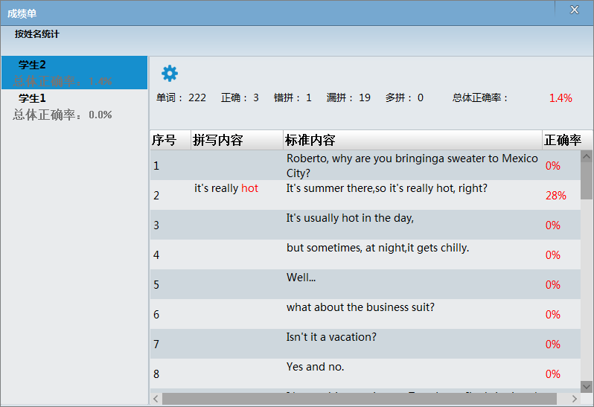

5.24口语训练
口语训练功能是本软件的亮点功能之一，通过生动的音视频内容营造口语听说氛围，支持自动断句、复读、跟读、波形比对、变速不变调播放等功能，能有效提高学生口语听说能力，解决老师在口语听说教学方面的难题。
老师可以方便的使用该功能进行统一的口语训练。
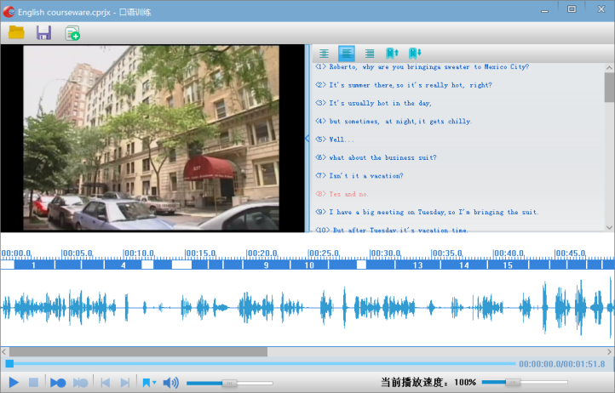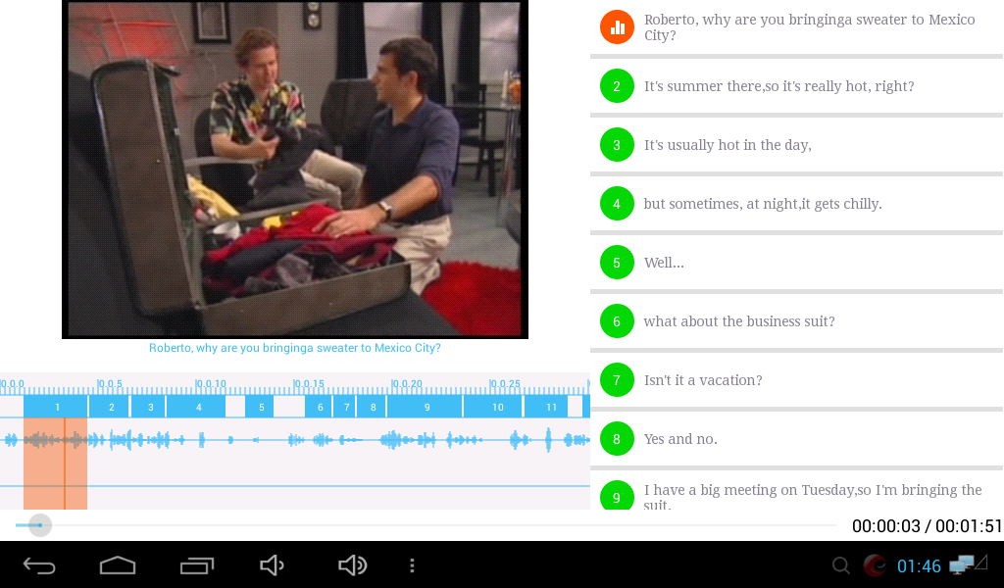
教师端学生端

5.25语音广播
教师端点击“语音广播”按钮，所有已连接的学生都能听到教师端麦克风的声音。
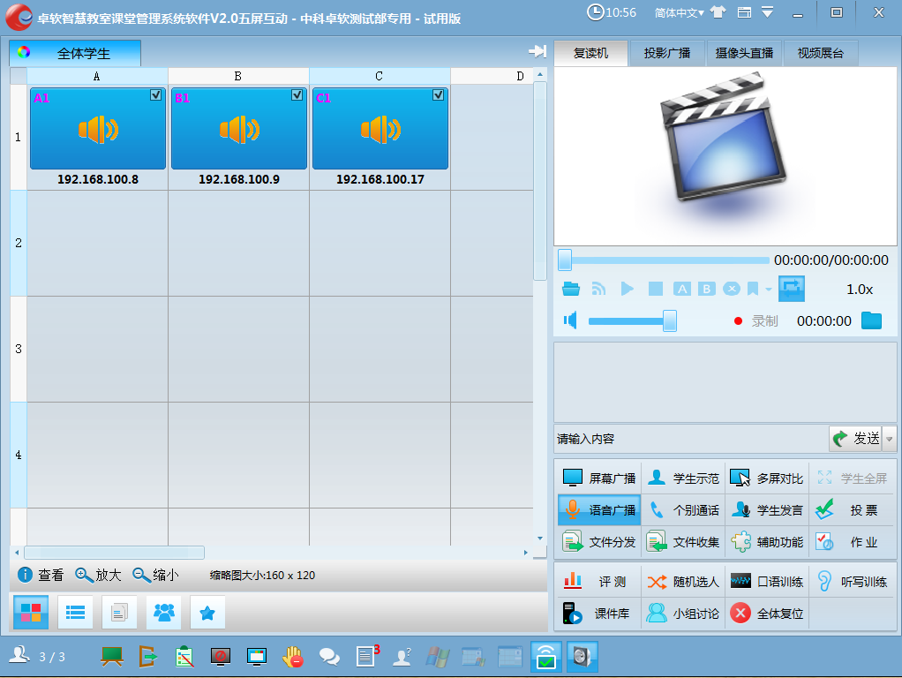

5.26个别通话
在教学过程中如果教师想同某个或多个学生进行语音讨论，那么可以通过“个别通话”功能来实现，最多能同时选择3个学生。
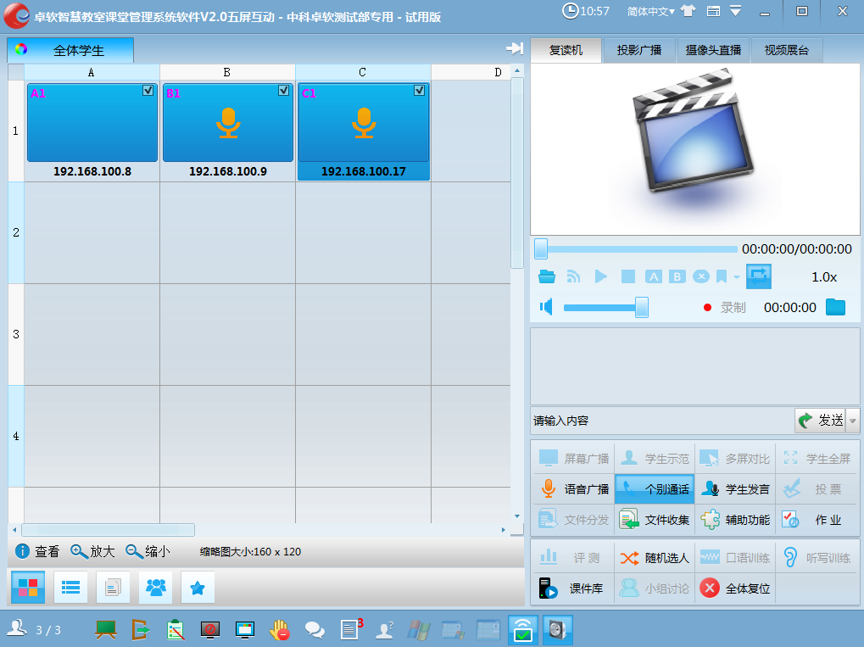

5.27学生发言
该功能与个别通话一样，但两者的区别是，进行个别通话时，参与个别通话的学生的麦克风声音不会广播给其他没选中学生；而学生发言的接听对象是全体学生；用于邀请学生进行朗诵或回答问题等。使所有学生都能清晰的听到发言者的声音。最多能同时选择3个学生。
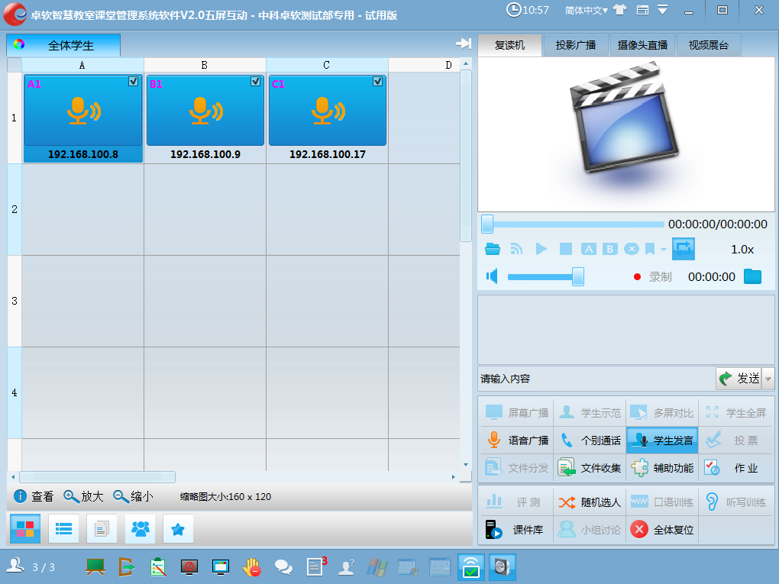

5.28小组讨论
功能特色：
1、组员可投屏到该组的组长屏上（同时支持4个组内成员投屏）
2、组员平板和组大屏具有画笔功能
3、教师端平板可屏幕广播进行统一讲解
4、教师端平板可插播到某一组长屏幕上
5、讲台主屏可对每组讨论结果进行对比
6、讲台主屏可将某一组的讨论结果广播到其他小组屏上

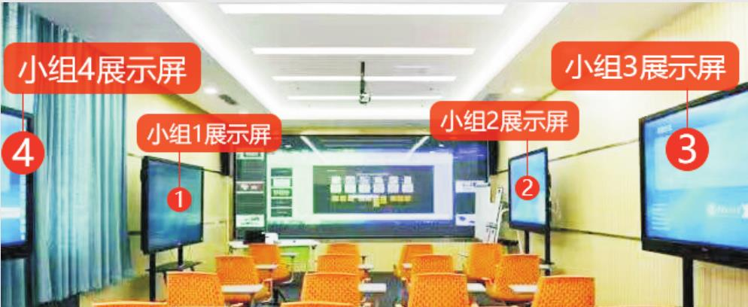

配置步骤：
- 分组视图中创建分组策略，设置好小组个数，每个组设定一个大屏（鼠标右键，设为大屏）
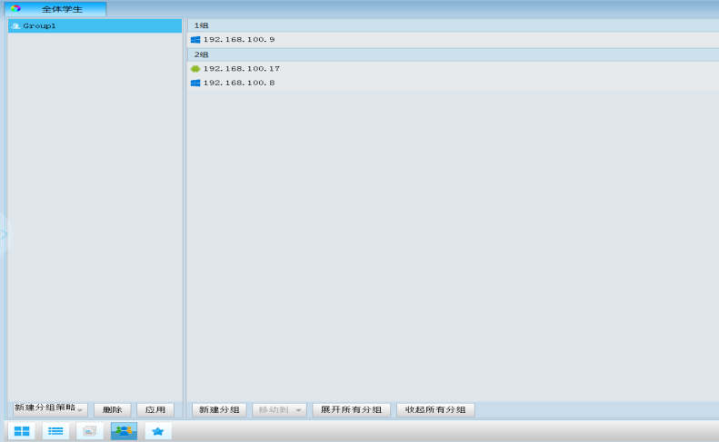
- 点击“应用”
- 点击“小组讨论”，即开启该功能
- BYOD模式下，学生端可自由选择属于某个组

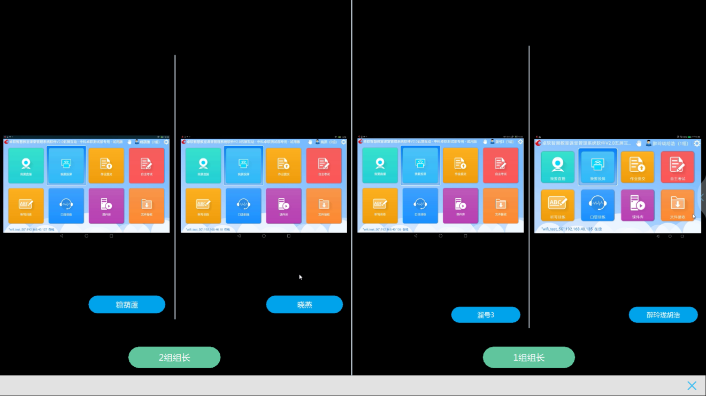
小组讨论-----多屏对比

5.29触控快捷工具条
系统启动后，屏幕右侧常驻显示触控快捷工具条，针对大屏触控操作优化，一键发起评测、微课、小组讨论、全体广播、小组广播、文件分发、学生示范、多屏对比、黑屏/取消黑屏、课件库、学生管控、随机选人、随机选组、返回主界面、全体复位等功能。
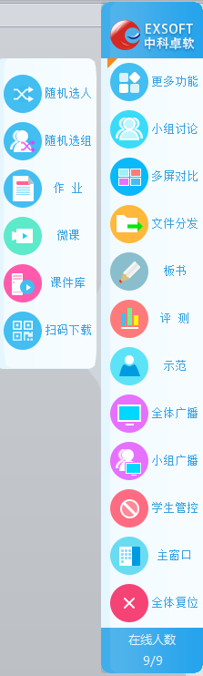

5.30双板互动
副屏端运行后，教师端左侧将会显示一个工具条，如下所示：
该工具条可展开，收起。
双屏同步：即副屏的屏幕同步显示主屏，且在副屏上可遥控主屏幕。
双屏ppt：该功能可打开一个PPT文档，副屏可按设置显示（显示方式在设置中进行设置）
设置：提供3种显示方式（副屏显示前一页、双屏同步切换、副屏显示后一页）
副屏：可将主屏端的文件打开在副屏

6.安卓学生端界面说明

6.1主面板
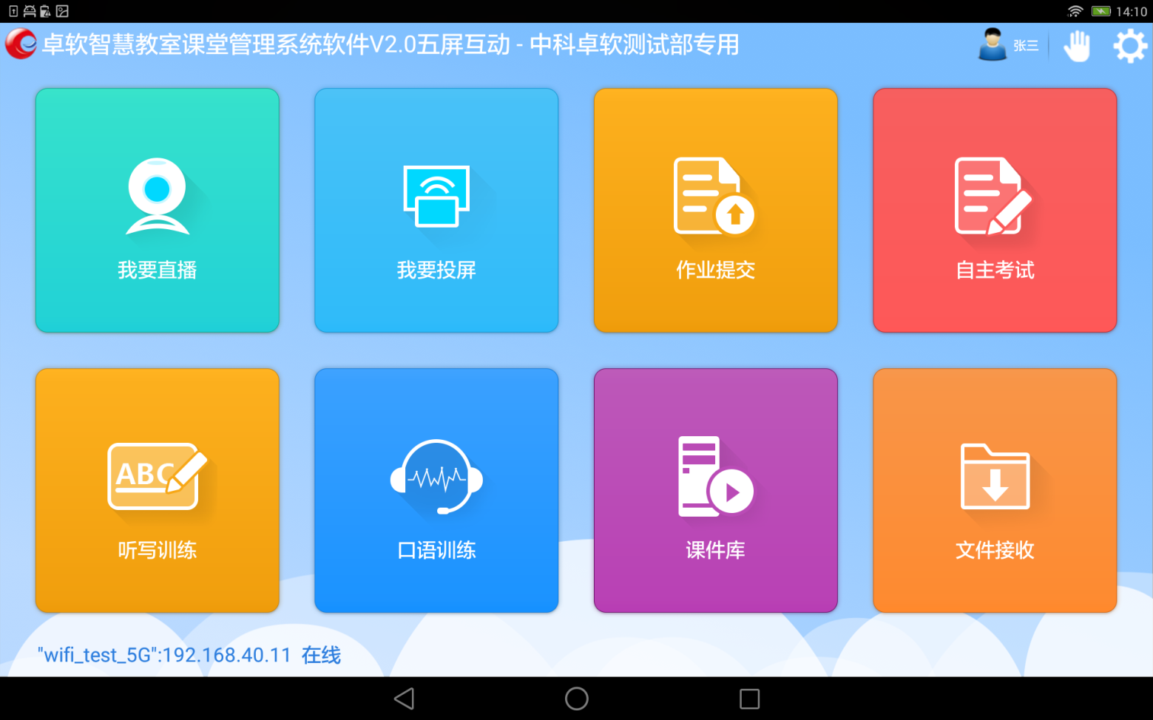
主界面入口主要是以下功能：我要直播、我要投屏、作业提交、自主考试、听写训练、口语训练、课件库、文件接收、消息、相机、文件清理、笔记。

通过教师端主界面右下方的按钮可以控制学生端主界面的显示方式：

显示android桌面：学生端主界面隐藏，显示android桌面。
自由显示：不控制学生端主界面的窗口行为，学生可以自主选择是否最小化学生端界面。
全屏显示：学生端主界面始终保持全屏置顶显示，学生不能切换到其他程序界面，只能接收教室端发起的画面。

注意：180530版本支持BYOD模式，全屏模式不再生效

6.2消息
可以与老师进行文本聊天。
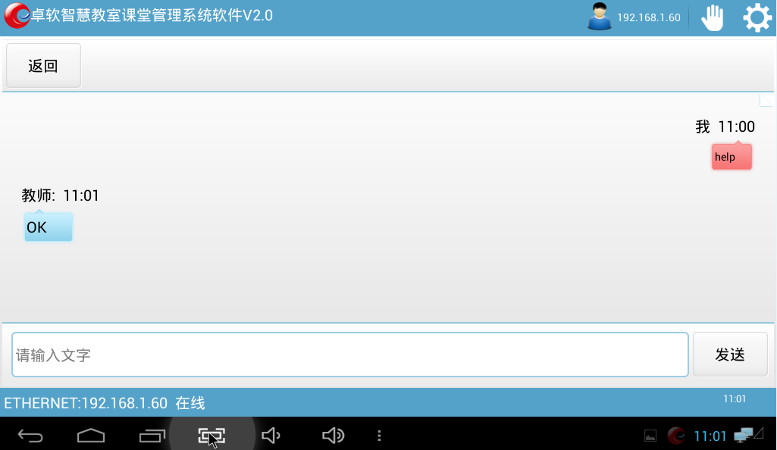

6.3作业提交
在主界面点击作业提交按钮，进入下图所示作业提交界面，选择图片文件，点击提交按钮显示提交进度条，提交结束，学生端作业提交的历史记录界面显示刚提交的文件，教师端能接收到刚提交的文件。
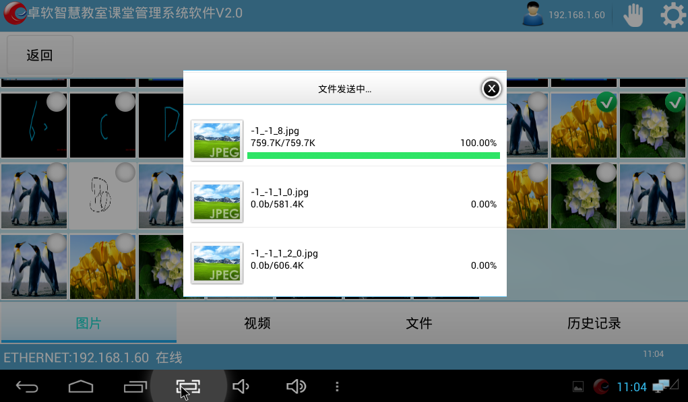
图片提交中

还可将视频等各种文件提交到教师机，如下图所示。
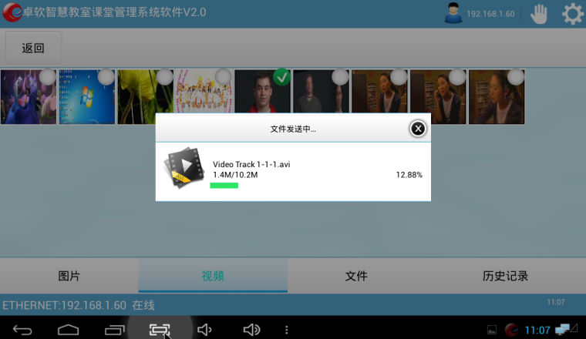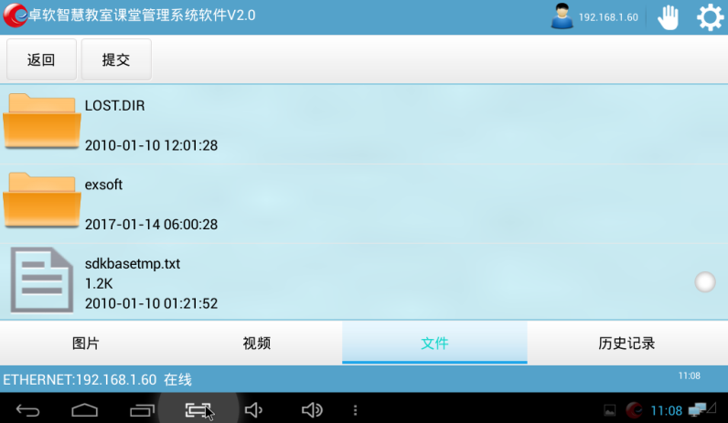

文件提交成功，在历史记录界面显示已提交文件的缩略图、文件名、提交时间，并且可选择这些文件重新提交到教师端。
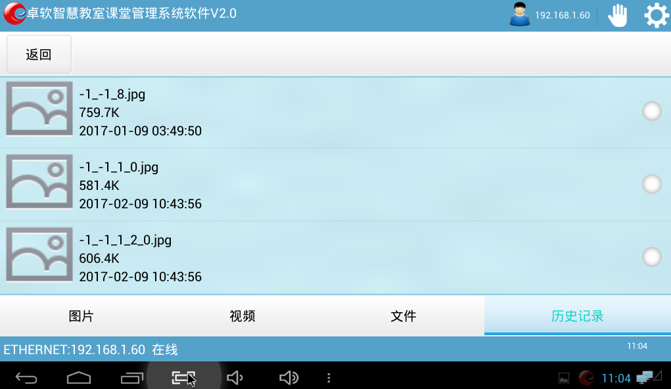

6.4举手

当学生想回答问题或寻求帮助时，可点击“举手”按钮，教师端看到后可让学生回答或线下帮助学生解决问题。

6.5学生自主考试
学生可在本地或者课件库中打开考试试卷，进行自主考试。
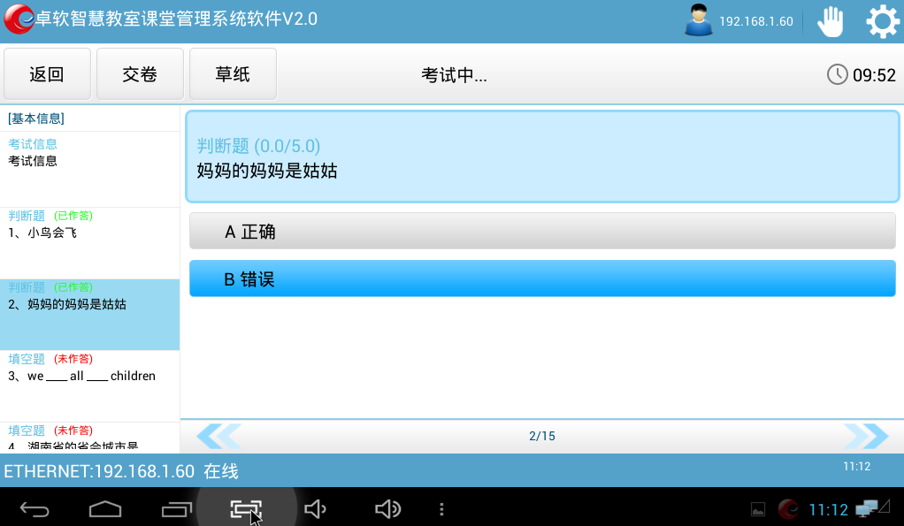

6.6文件清理
该功能用于学生端接收文件的目录以及其他目录进行文件清理，释放磁盘空间。
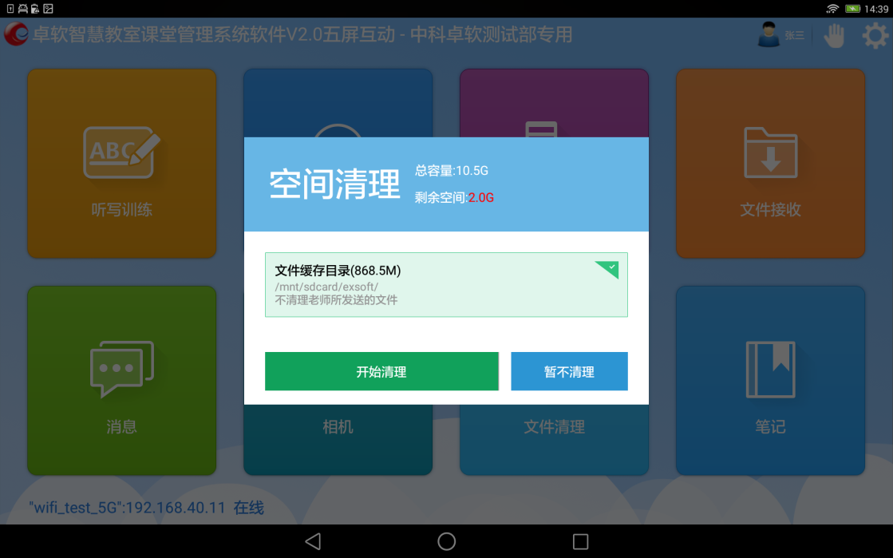

6.7课件库
教师设置好课件点播目录，可添加音视频文件、复读课件以及各种类型的文档等文件，学生端同步该目录。利用教师资源库中的资源开展自主测验；学生可以进行音频点播、文本点播等功能。

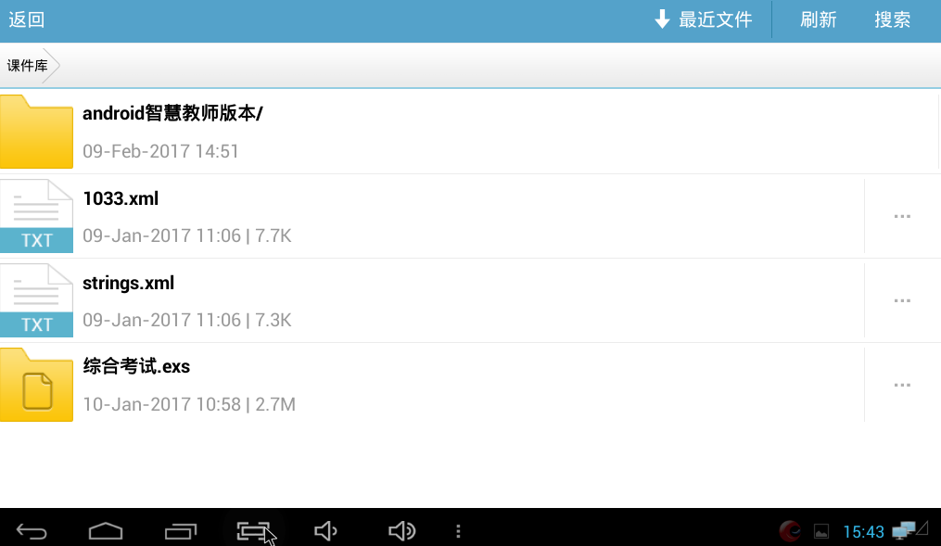

6.8触控快捷工具条
软件启动退出主面板后，屏幕右侧显示触控快捷工具条，触控操作优化，一键发起直播、投屏、截图、画笔、课件库、回到主面板等功能。
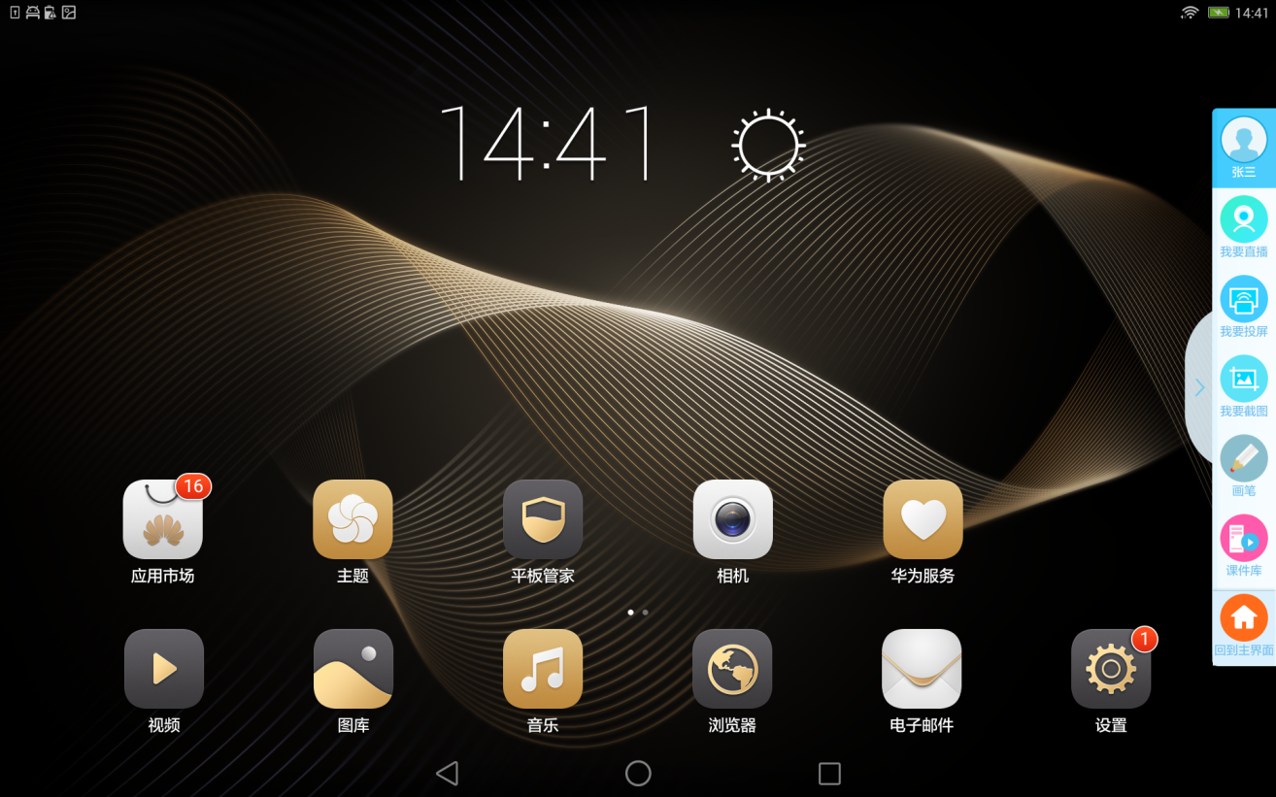

6.8.1我要截图
学生端点击我要截图后，当前画面将截图保存至本地–内部存储– exsoft _note 文件夹中，作业提交时，将显示截取到的图片。

6.8.2画笔
学生端开启画笔功能后，可以平板进行涂写，涂写结果可以截图保存至本地–内部存储– exsoft _note 文件夹中，作业提交时，将显示画笔涂写保存的图片。

学生端开启投屏后再开启画笔功能，可以将涂写过程投放至教师大屏。

6.9我要直播
WINDOWS教师端允许开户投屏和直播开关后，学生端点击我要直播按钮，成功开启直播，学生端平板摄像头采集到的信号将投放至教师大屏。

6.10我要投屏
WINDOWS教师端允许开户投屏和直播开关后，学生端点击我要投屏按钮，成功开启投屏，学生端平板画面将投放至教师大屏。

6.11笔记
学生端开启笔记功能后，可以查看所有画笔涂写以及截图保存的图片，并可对图片进行二次编辑保存。

6.12文件接收
点击文件接收，可查看教师端文件分发过来的文件

6.13相机
方便教学操作，提供相机入口，如在投屏时需要使用相机功能，直接点击“相机”按钮即可打开。

6.14文件清理
该功能可清理教学过程中产生的一些缓存文件，释放空间，不再清理教室端所发送的文件。

7.Windows学生端界面说明
主要有以下功能：我要直播、我要投屏、文件提交、自主作业、听写训练、口语训练、课件课、文件接收、视频播放、笔记、请求帮助。右面板可发送消息、举手、调节系统音量等。
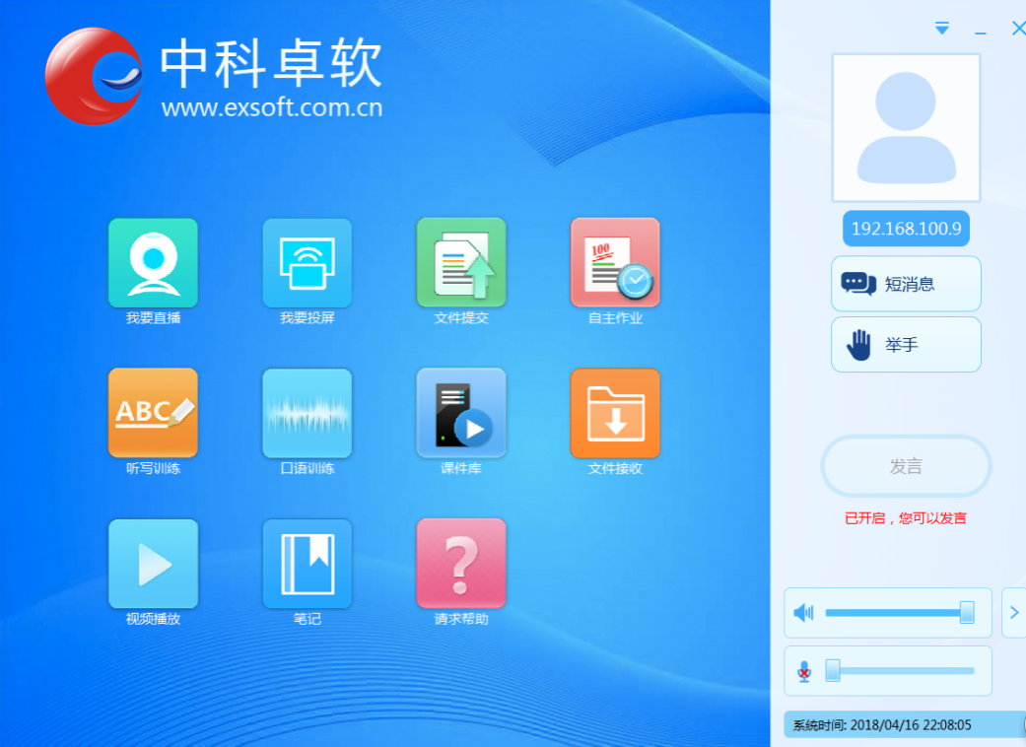
主界面

7.1 我要直播
点击“我要直播”后，学生端摄像头画面将投屏到讲台主屏上实时显示。

7.2我要投屏
点击“我要投屏”后，学生端屏幕画面将投屏到讲台主屏上实时显示。
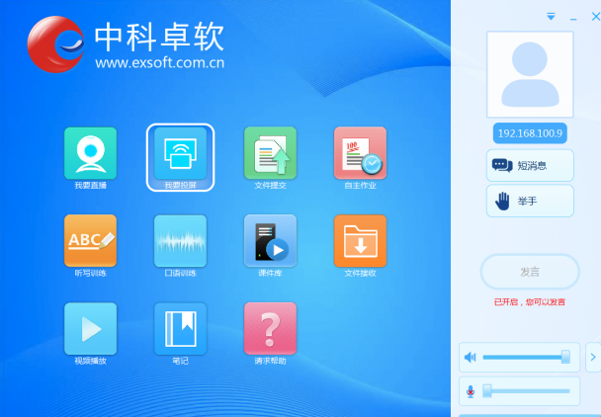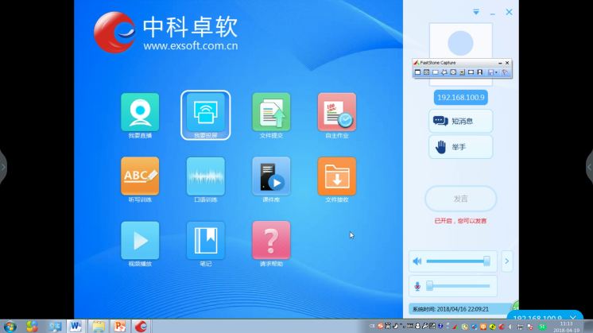
学生端点击“我要投屏”教师端显示

7.3文件提交
学生端点击“文件提交”，将会弹出一个文件框，将要提交的文件直接拖动到该框中，系统将自动发送。
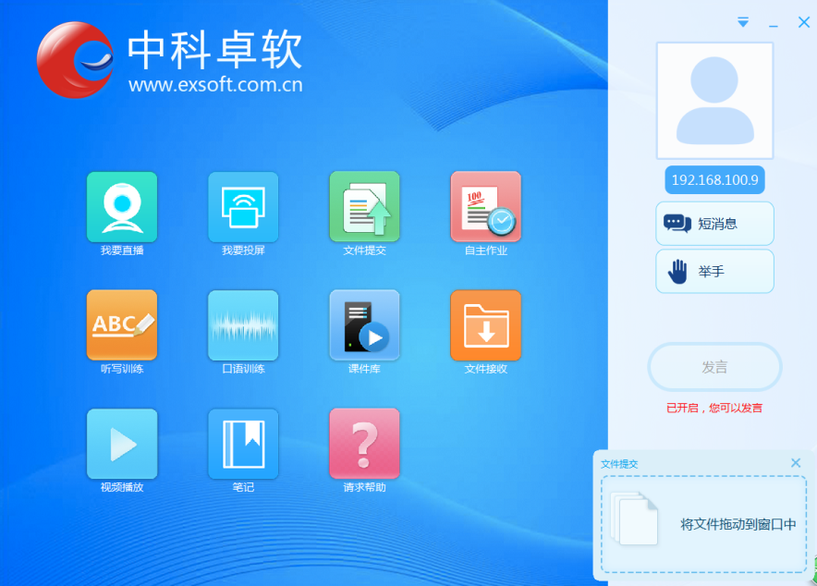

7.4 自主作业
学生端可打开本地或者课件库中的试卷文件，进行自主考试，答题完毕后可点击“提交并查看答案”，系统会自动评分，给出正确答案的提示信息。
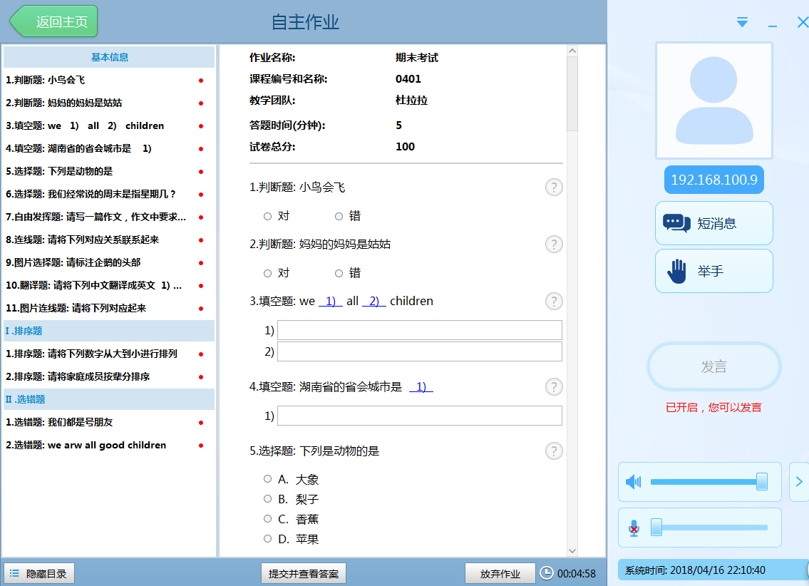

7.5 听写训练
请参见5.23节。

7.6口语训练
请参见5.24节。

7.7 课件库
在教师端的“课件库”功能中设置好资源目录，学生可以打开课件库，进行点播或下载，还可进行自主口语训练、听写训练或自主考试。

7.8文件接收
教师端发送的文件，将会保存在这个目录，点击“文件接收”，系统自动打开教师发送的文件所在的目录。

7.9 视频播放
该功能，可播放本地或课件库中的音视频文件，具有AB点复读功能，可循环播放。
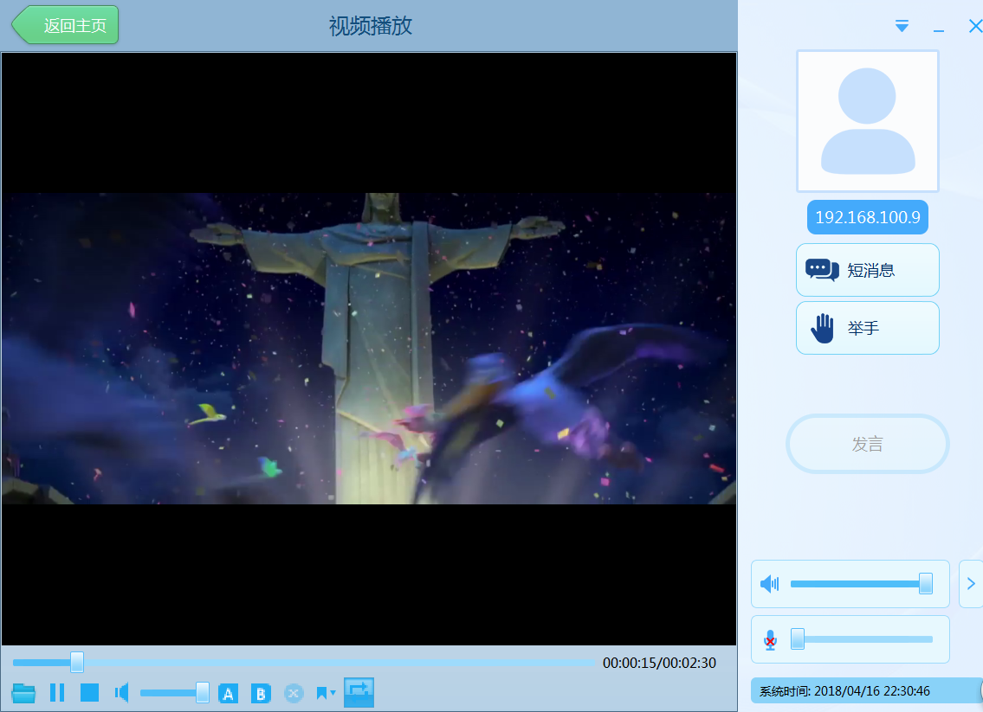

7.10 笔记
点击“笔记”按钮后，将会打开“我要截图”功能中所保存图片的目录。

7.11工具条介绍
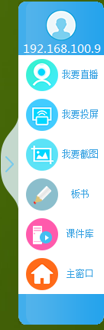
我要直播：同主界面“我要直播”
我要投屏：同主界面“我要投屏”
我要截图：将当前屏幕内容截屏保存，在主界面“笔记”中可查看
板书：提供多种颜色，背景供教学中进行批注，同时可保存图片

IOS学生端界面说明
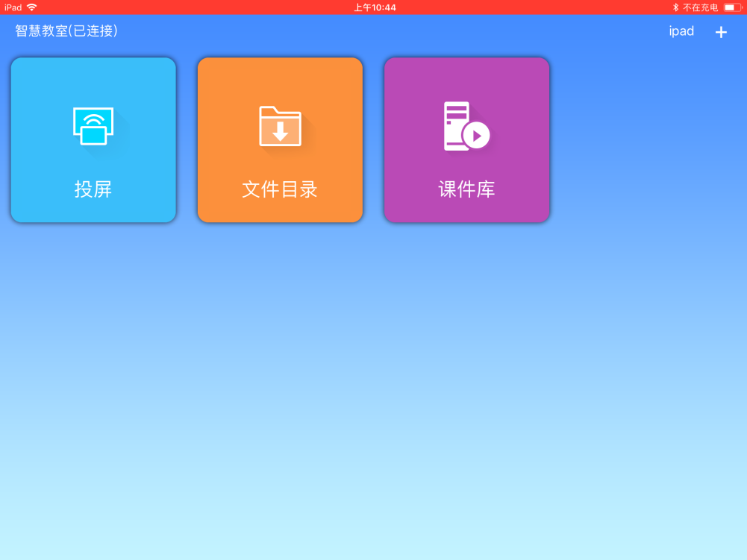

8.1投屏
将IOS屏幕画面投屏到windows大屏上。点击“投屏”按钮。如下图所示：
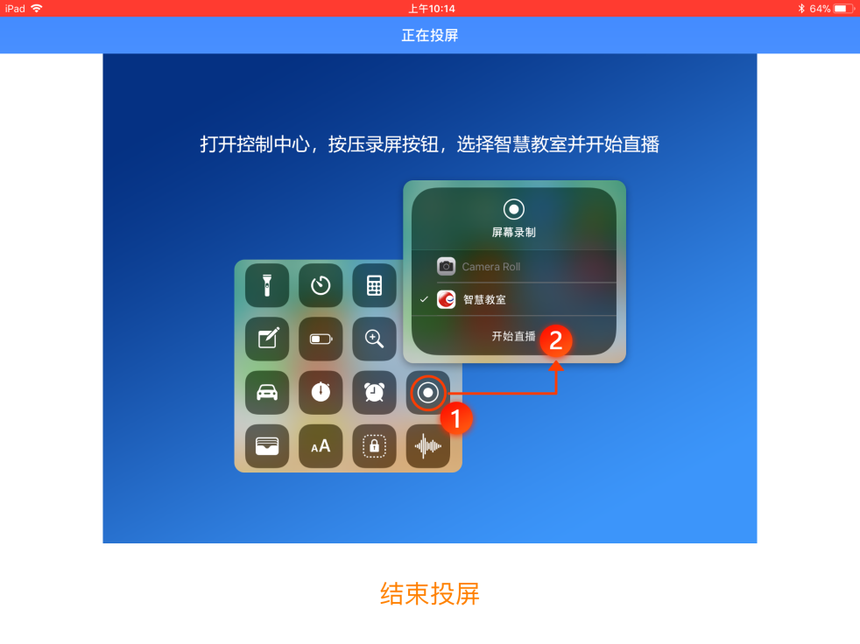
点击“结束投屏”按钮则退出投屏功能。

8.2文件目录
该目录下显示教师端通过文件分发，该端接收的文件。显示课件库中下载的文件。
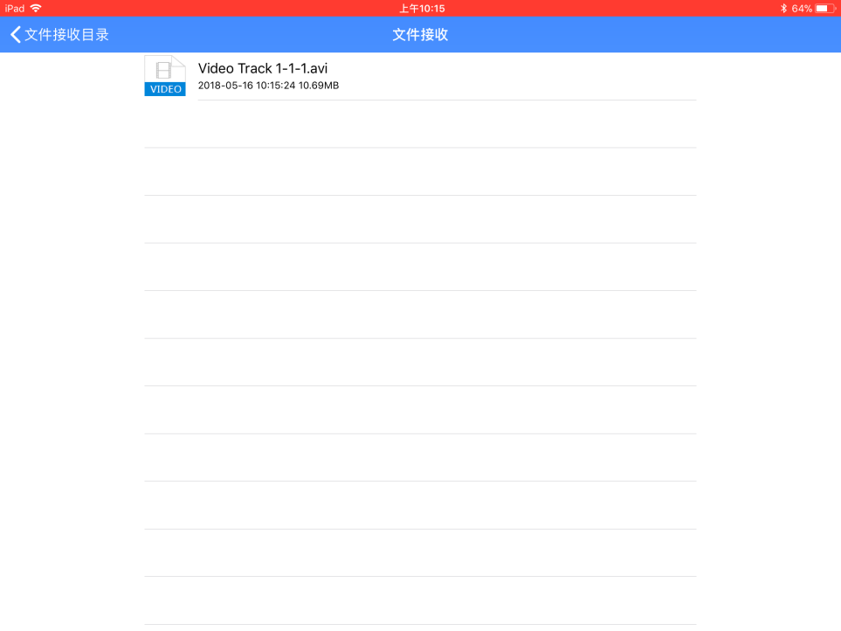

8.3课件库
教师设置好课件点播目录，可添加音视频文件、复读课件以及各种类型的文档等文件，学生端同步该目录。学生可以进行音频点播、文本点播等功能。
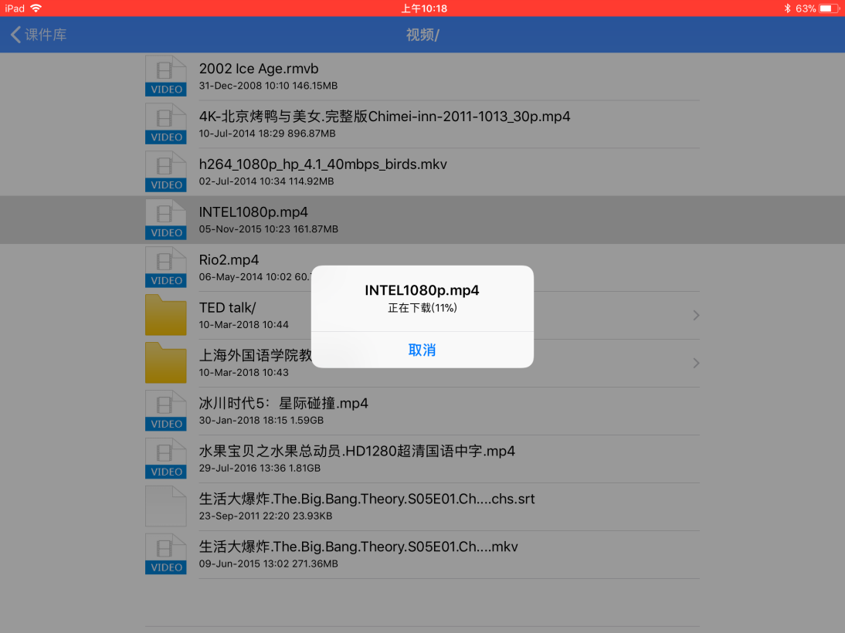

9.安卓教师端
安卓教师端可帮助老师利用平板完成整个授课过程，不必拘束于讲台，并能实现大屏、教师平板与学生平板三者间的互动。

9.1主面板
用户可通过主面板上的功能按钮发起相关教学场景，点击按钮后主面板自动隐藏。
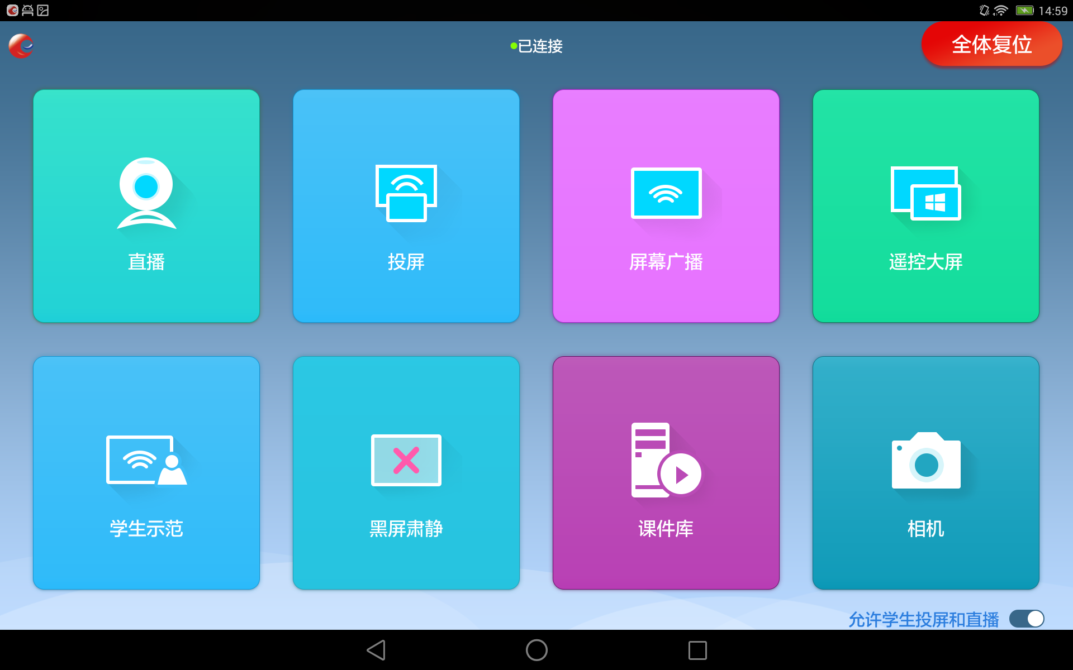

9.2触控工具条
用户可通过浮动工具栏上的功能按钮发起相关教学场景。
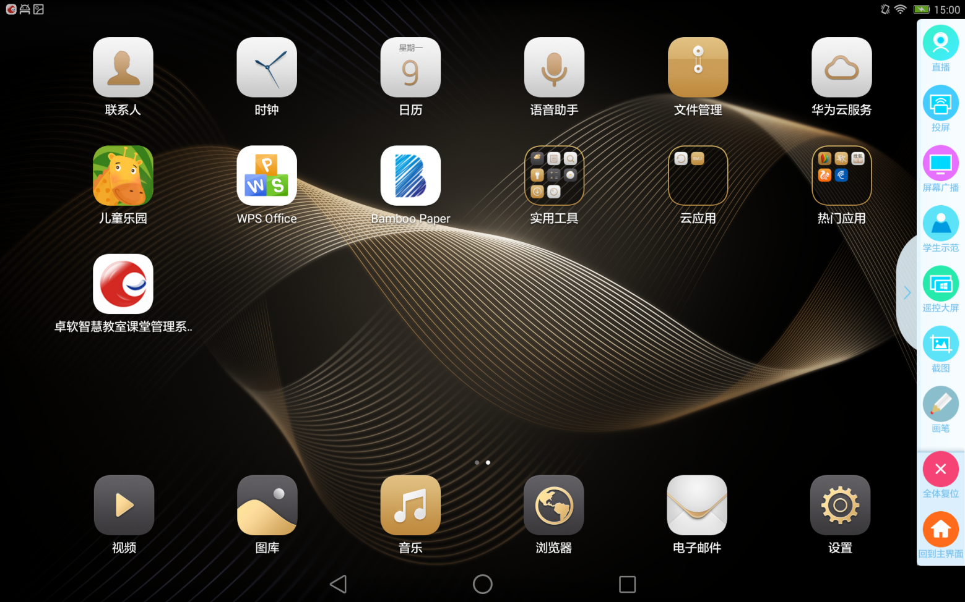

7.2.1截图
点击截图后，当前画面将截图保存至本地/内部存储/ exsoft/file_rec_send/note 文件夹中，可在笔记功能中查看。

7.2.2画笔
教学功能中开启画笔功能后，可在平板进行涂写，涂写结果可以截图保存至本地/内部存储/ exsoft/file_rec_send/note 文件夹中。
在屏幕广播中使用画笔时，教师端大屏，学生端都将显示画笔

9.3投屏
点击安卓教师端主面板或浮动工具栏中的投屏功能按钮后，教师平板画面将同步投屏到大屏。如果开启了小组讨论功能，安卓教师端还可以投屏到小组大屏。
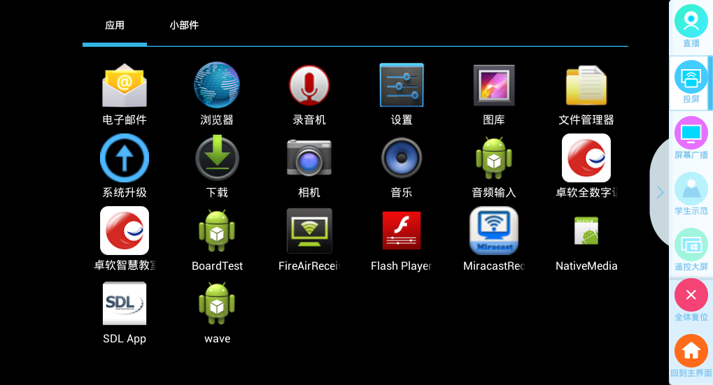
安卓教师端
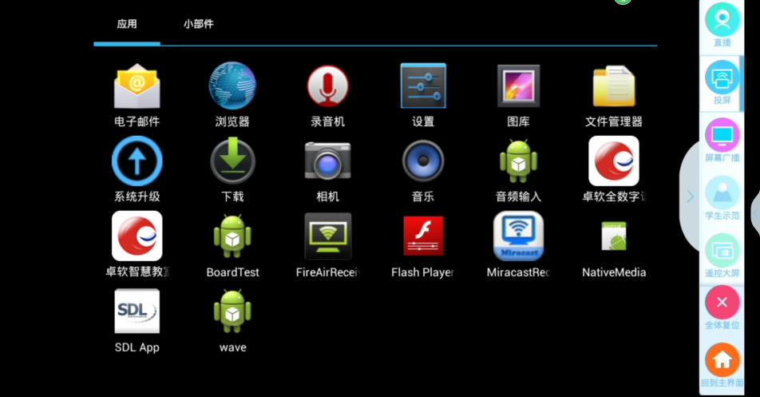
Windows教师端

9.4屏幕广播
点击安卓教师端浮动工具栏中的屏幕广播功能按钮后，教师平板画面将同步投屏到大屏以及所有的学生端。
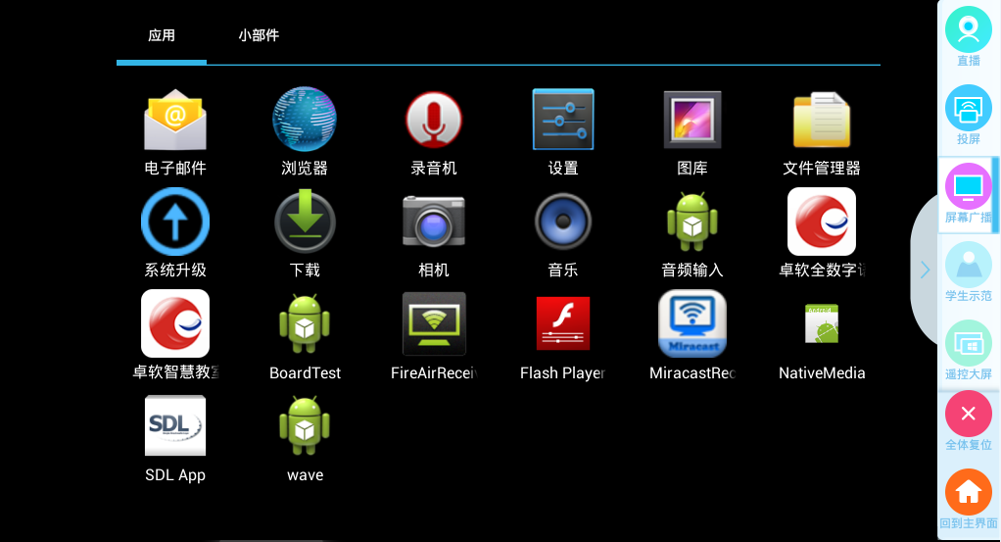
安卓教师端
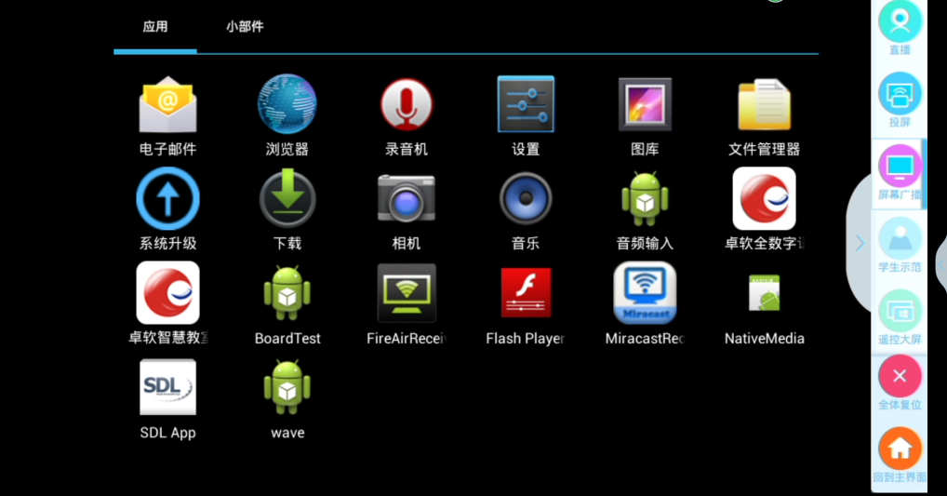
Windows教师端

9.5直播
教师可以将教师平板摄像头采集到的画面可同步投屏到大屏;

9.6学生示范
点击安卓教师端主面板或浮动工具栏中的学生示范功能按钮后，出现所有在线学生的名单。点击名单上方的举手按钮后，名单中只显示举手的学生。
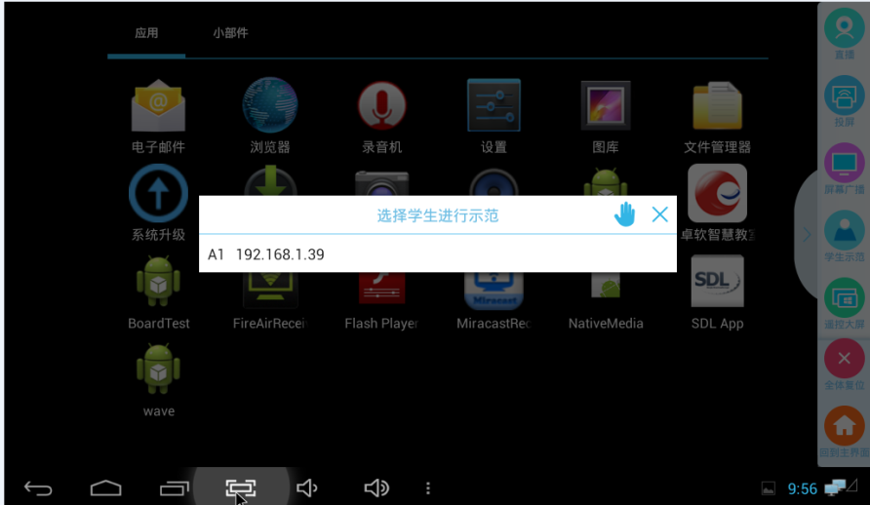
点击选中某学生后，该学生的平板或电脑画面显示在安卓教师端以及Windows教师端，点击安卓教师端的转播按钮后，该学生平板或电脑画面转播给所有学生。点击安卓教师端的退出示范按钮，退出学生示范。关闭Windows教师端的学生示范窗口也会退出学生示范。
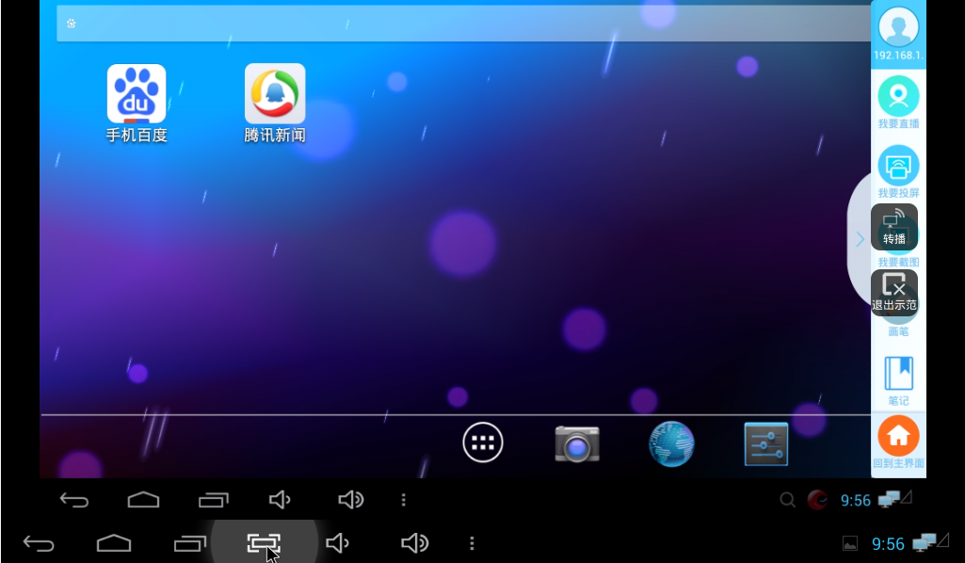
安卓教师端
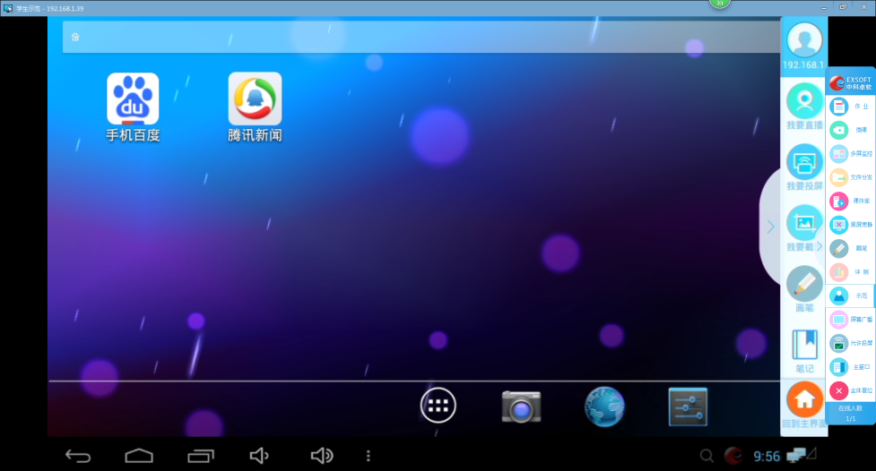
Windows教师端
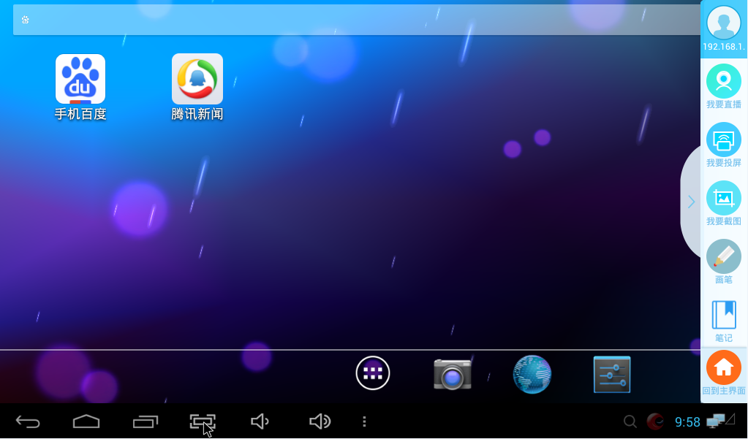
示范或接收学生端

9.7遥控大屏
点击安卓教师端主面板或浮动工具栏中的遥控大屏功能按钮后，Windows教师端电脑画出将同步投屏至安卓教师端的平板上，老师可以通过此平板遥控操作Windows教师端电脑。
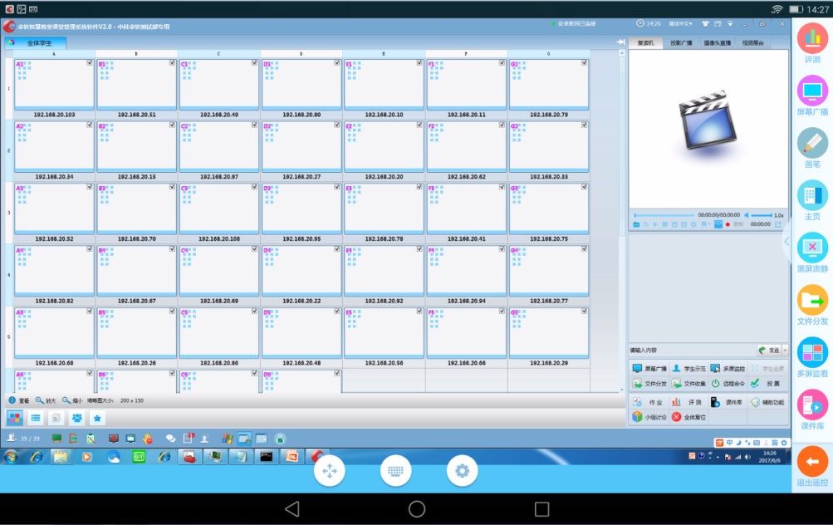
安卓教师端

9.8画笔
教师可开启画笔功能，使用画笔在教师平板上进行重难点标记，支持切换不同画笔颜色与清除涂写痕迹。

9.9黑屏肃静
如果在上课过程学生不按老师的相关要求操作电脑，教师可以执行黑屏肃静功能，使得学生端无法再进行操作；
取消黑屏会结束学生平板的黑屏状态。

9.10课件库
教师设置好课件点播目录，可添加音视频文件、复读课件以及各种类型的文档等文件，安卓教师端同步该目录。利用教师资源库中的资源展开教学活动。
安卓教师端
安卓教师端可以平板中的教学资源上传至课件库。
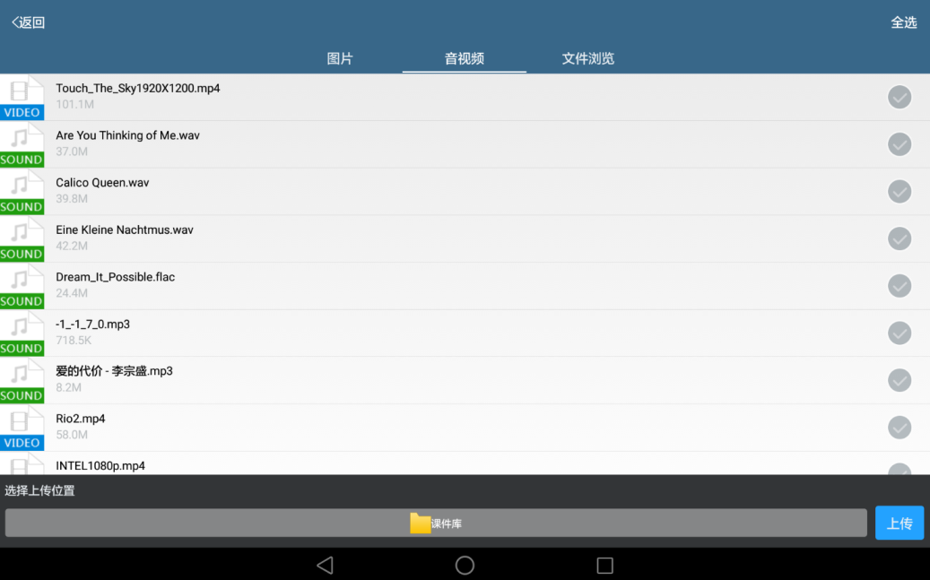
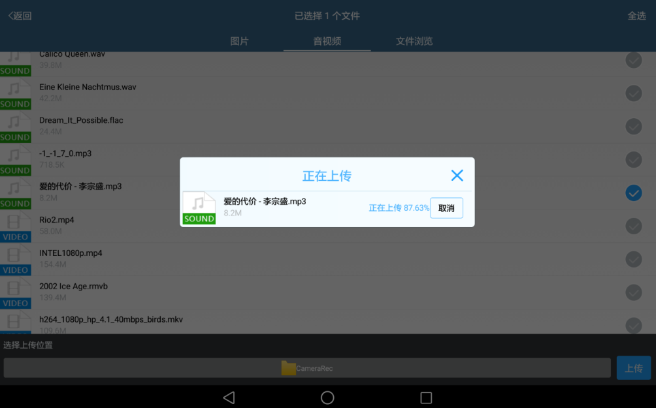

9.11相机
方便教学操作，提供相机入口，如在投屏时需要使用相机功能，直接点击“相机”按钮即可打开

9.12笔记
打开笔记功能后，可以查看所有画笔涂写以及截图保存的图片，并可对图片进行二次编辑保存。

9.13全体复位
按下全体复位按钮后，会结束当前正在执行的所有教学功能。

